Муниципальное бюджетное образовательное учреждение
средняя общеобразовательная школа №18
городского округа-город Камышин

Тема:
"Увековеченные животные»

Работу выполнили:
Аксенова Евгения, Губаренко Екатерина
и Трофимова Анастасия, учащиеся 8а класса
МБОУ СОШ №18
Руководитель:
Обухова Наталья Ивановна,
учитель химии и биологии

г. Камышин
2015г.

Содержание
I.Введение стр.3-5
II.Основная часть
2.1. Результаты анкетирования учащихся 7-х классов стр.5-8
2.5. Практическая часть стр.8
III.Заключение стр.8-9
IV. Список литературы стр.9
V. Приложение 1. Памятники животным в мире
5.1 . Памятники животным, поставленные в честь литературных
героев и мультипликационным фильмам стр. 9-17
5.2. Памятники беспозвоночным
5.2.1. Памятники пиявкам стр.17-18
5.2.2. Памятники осьминогам стр.18-19
5.2.3. Памятники улиткам стр.20-22
5.2.4. Памятники насекомым стр.22-24
5.2.5. Памятники паукообразным стр.24-25
5.3. Памятники позвоночным животным
5.3.1. Памятники пресмыкающимся
5.3.1.1. Памятники крокодилам стр.25-27
5.3.1.2. Памятники ящерицам и варанам стр.27-29
5.3.1.3. Памятники черепахам стр.29-31
5.3.2. Памятники земноводным стр.31-34
5.3.3. Памятники птицам стр.34-36
5.3.4. Памятники рыбам стр.36-40
5.3.5. Памятники млекопитающим
5.3.5.1. Памятники львам стр.40-42
5.3.5.2. Памятники ослам стр.42-43
5.3.5.3. Памятники мыши стр.43-44
5.3.5.4. Памятники зайцам стр.44-45
5.3.5.5. Памятники волкам стр.45-46
5.3.5.6. Памятники обезьянам стр.46-47
5.3.5.7. Памятники медведям стр.47-49
5.3.5.8. Памятники лосям стр.49-51
5.3.5.9. Памятники свинье стр.51-57
5.3.5.10. Памятники лошадям стр.57-61
5.3.5.11. Памятники слонам и мамонтам стр.61-64
5.3.5.12. Памятники кошкам стр.64-69
5.3.5.13. Памятники коровам стр.70-72
5.3.5.14. Памятники козе стр.73-76
5.3.5.15. Памятники овцам и баранам стр.76-78
5.3.5.16. Памятники собакам стр.78-86

I.Введение
Во все времена героям ставили памятники, и не только людям, но и животным, которые спасали чужие жизни или рисковали своими жизнями ради того, чтобы помочь человеку. В каждом уголке земного шара, где только живет человек, обязательно найдется памятник любимому животному, собаке или кошке, памятник лошади, или быку. Мир полон памятников четвероногим друзьям. Из бронзы, камня, дерева – они стоят, и смотрят нам в глаза. Но не многие подростки вообще знают что-либо о таких памятниках.
Гипотеза: памятники животным ставят в знак признательности и за совершенные поступки.
Цель работы: определить предпосылки постановки памятников животным в современном обществе.
Задачи:
- Изучить многообразие памятников животным, выявить мотивы их постановки;
- С целью выяснения осведомленности, учащихся по данной теме, провести анкетирование среди учащихся 7-х классов на тему: «Памятник животному в г.Камышине»;
- Предложить проект памятника животному г.Камышина.
Проектным продуктом будет краткий обзор различных памятников с причиной запечатления данного животного и проект памятника в г. Камышине.
Объект исследования: памятники животным.
Предмет исследования: Мотивы постановки памятников животным.
Методы исследования: поисковый (сбор информации по теме), анализ, систематизация собранной информации, анкетирование и др.
Новизна работы заключается в том, что в отличии от учащихся, работающих над данной темой, например, «За что животным ставят памятники?» учащегося 2 класса МБОУ «Кировской СОШ» Смоленского района Алтайского края Окользина Тимофея под руководством учителя начальных классов Курносовой Н.А., мы создали пособие для уроков биологии «Памятники животным» с учетом систематизации и создали проект памятника животному г.Камышина.

II. Основная часть
Изучив материалы сети Интернет и дополнительную литературу, мы познакомились с географией, обоснованием установления памятников животным. Данную информацию мы систематизировали и свели в приложении 1.
2.1. Результаты анкетирования учащихся.
В нашем городе тоже много памятников, однако в г.Камышине нет ни одного памятника животному. Мы решили выяснить, какое животное в нашем городе может быть увековечено и какова причина данному факту.
Мы провели опрос в 7-х классах, результаты свели в таблицу №1.
Таблица №1
Результаты анкетирования учащихся
 | 1 Вопрос  Известны ли вам памятники животным? Если да, приведите пример. | 2 Вопрос  С какой целью по вашему мнению возводят памятники животным? | 3 Вопрос  Памятник какому животному вы бы хотели видеть в г. Камышине, почему именно это животное?
7А | Не знают — 4 человека  Знают — 19 человек (Памятник «Хатико» в Японии; «Кот Семён» в Мурманске; «Белый Бим Чёрное ухо» в Воронеже; «Белка и Стрелка» в Челябинске; «Лягушка» в Токио и Сорбанне; «Собака Павлова» в Санкт-Петербурге; «Бродячая собака Гаврюша» в Санкт-Петербурге). | Не знают — 3 человека  Знают — 20 человек | Кошке-3 Собаке(полицейской)-15  Лошаде- 12  Среди причин установления памятникам данным животным указаны следующие:  Кошки- потому, что это домашний питомец опрошенных  Полицейской собаке и лошаде потому, что в нашем городе полицейские в своей работе опираются на помощь этих животных
7Б | Не знают — 8 человек  Знают — 11 человек (Памятник «Кот Семён» в Мурманске; «Пантера» в Геленджике; «Хатико» в Японии). | Не знают — 4 человека  Знают — 15 человек | Собакам – 12  Лошаде- 13  Попугаю -3  Среди причин установления памятникам данным животным указаны следующие:  Попугаи- потому, что это домашний питомец опрошенных;  Собаке и лошаде потому, что есть полицейские собаки и лошади, а так же есть конный клуб;  Так же памятник собаке указан в связи с тем, что это один из домашних питомцев.
7В | Не знают — 13 человек  Знают — 6 человек (Памятники «Хатико» в Японии; «Кот учёный» в Санкт-Петербурге). | Не знают — 4 человека  Знают — 15 человек | Лошаде - 8,  Собаке – 12  Хомячку -3  Коту - 2  Среди причин установления памятникам данным животным указаны следующие:  Коту и хомячку- потому, что это домашние питомцы опрошенных;  Собаке и лошаде потому, что есть полицейские собаки и лошади, а так же есть конный клуб;  Так же памятник собаке указан в связи с тем, что это один из домашних питомцев.
7Г | Не знают — 7 человек  Знают — 19 человек (Памятник «Голуби» в Москве; «Ну, погоди» в Екатеринбурге; «Хатико» в Японии; «Жаба» в Париже; «Лабораторная мышь» в Новосибирске). | Не знают — 0 человек  Знают — 26 человек | Кошке - 4,  Крысам или мышам - 2, Собаке – 11  Лошаде- 10  Среди причин установления памятникам данным животным указаны следующие:  Кошке и крысам (мышам)- потому, что это домашние питомцы опрошенных;  Собаке и лошаде потому, они есть в полиции;
Всего | Не знают — 32 человека  Знают — 55 человек | Не знают — 11 человек  Знают — 76 человек | Попугаю- 3  Кошке- 9  Хомячку-3  Крысам (мышам)-2  Лошаде-43  Собаке- 50
Опрос учащихся 7-х классов показал, что большинство из них имеют представления о памятниках, воздвигнутым в честь животным, ознакомлены с причинными установления последних. Обучающиеся считают, что в г.Камышине целесообразно увековечить собаку и лошадь, так как данные животные – верные помощники представителей работников правоохранительных органов.
2.2. Практическая часть.
Практической частью нашей работы является проект памятника полицейской собаке и лошади. Мы направили письма с информацией о полученных результатах Главе городского округа - город Камышин Пономареву Владимиру Анатольевичу, начальнику Межмуниципального отдела МВД России «Камышинский» подполковнику полиции Гищенко Павлу Ивановичу
и начальнику управления архитектуры и градостроительства Вайрих Дмитрию Викторовичу для ознакомления, к которым приложили эскизы вариантом наших памятников. Так же мы подготовили методические материалы (презентации) для уроков биологии в 7-х классах, которые объединили систематику и информацию о памятниках, согласно систематическим группам.

III.Заключение.
Наша гипотеза полностью подтвердилась. Кроме того, мы узнали, что памятники воздвигают по следующим причинам:
- В четь литературных героев, писателей и мультипликационных фильмов;
- В знак дружеских отношений;
- Для привлечения внимания на дороге и предупреждения об осторожности;
- В честь животных, олицетворяющих деятельность населения данной местности;
- В честь распространённых животных данной местности;
- Как олицетворение души человека и личных качеств населения данной местности;
- В честь заслуг (спасение от вредителей, верности, как объект исследований);
- Как дань истории и произошедших событий;
- Как символ поклонения;
- Как символ данных населенных пунктов;
- К праздникам;
- С целью привлечения туристов и благополучия населенных пунктов;
- Для скрытия дефектов населенного пункта;
- Для побуждения населен6ия к поступкам.
IV. Список литературы.
- http://www.wapbbs.com/
- http://animal.ru
- http://superstyle.ru/
- http://www.zoopicture.ru/
- http://polsergmich.blogspot.ru/
- http://www.nat-geo.ru
- Рохлов В.К. «Занимательная зоология»,1998г
- Чаурина Р.А. «Памятники животным и животные на памятниках»,2006г
- Энциклопедия «Хочу все знать», 2001г
- Энциклопедия «Я познаю мир»,2003г
V.Приложение
Приложение 1
5.1. Памятники животным, поставленные в честь литературных персонажей и мультфильмов
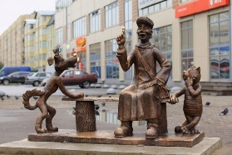
Памятник героям мультфильма "Трое из Простоквашино" находится в г.Колпино на пересечении ул. Тверская и ул. Ремизова. Установили его не так давно - 31 августа 2012 года, в подарок на 290-летие города Колпино."Почему именно такой памятник?" - спросите вы. Всё потому,что место,где его установили в народе прозвано, как Простоквашино.
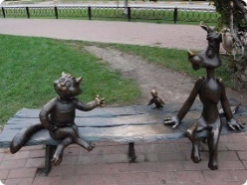
В небольшом скверике в Раменском возле фонтана удобно расположились герои мультипликационного фильма «Трое из Простоквашино»: Матроскин, Шарик и Галчонок, которого мы привыкли назвать «Кто там?».
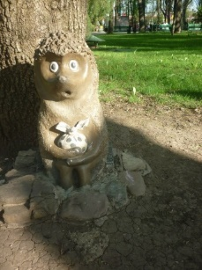
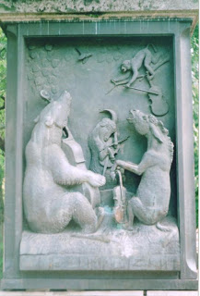
г. Краснодар, городской парк им. Горького. По какой причине вдруг его там водрузили неизвестно.

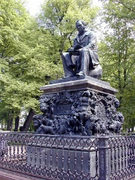
Тверь. Барельеф "Квартет". В Твери в уютном сквере стоит памятник И. А. Крылову – известному баснописцу. Скульптура, изображающая самого Крылова, находится в центре сквера, а по сторонам расположены 4 тумбы, на 2 гранях каждой из которых размещены барельефы со сценами из басен: "Ворона и Лисица", "Волк и Журавль", "Квартет", "Лев и Волк", "Свинья под дубом", "Лев состарившийся", "Волк и Ягнёнок", "Кукушка и Петух". Крылов жил в Твери в детстве с родителями и бабушкой, после смерти бабушки и отца служил подканцеляристом в магистрате. Памятник установлен в 1959 году. Скульпторы Д. В. Горлов, С. Д. Шапошников, архитектор Н. В. Донских.
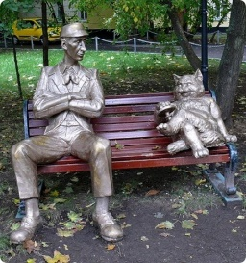
Санкт-Петербург. Барельеф "Квартет" на памятнике. Памятник Крылову был открыт в торжественной обстановке 12 мая 1855 года году близ главной аллеи Летнего сада в Санкт-Петербурге. Он представляет собой бронзовую статую сидящего баснописца.
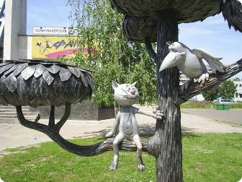
В одном из дворов в Марьиной Рощи находится скульптура Коровьеву и Коту Бегемоту – героям романа М. Булгакова «Мастер и Маргарита». Кот, сидящий в вальяжной позе, ведет беседу с Коровьевым.
Уже с 2003 года на одной из улиц Воронежа живет известный мультипликационный герой – котенок Василий, а поселился он там вместе со своей подругой вороной. Так что скучать мультяшным героям не приходится: уютно обосновавшиеся на дереве они возможно ведут неспешную беседу, а может быть, просто мечтают?Авторы скульптуры: Эльза Пак и Иван Дикунов. За основу проекта был взят рисунок школьницы Ирины Поваровой.
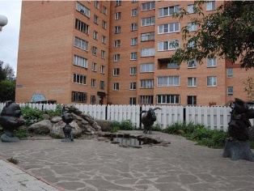
В 2005 году в подмосковном городе Раменское в рамках необычной акции были установлены следующие детские памятники: памятник Винни-Пуху, памятник Пяточку, памятник тетушке Сове и памятник ослику Иа – всё персонажи из книги Алена Александера Милна. Скорее всего, градостроители знали, что последняя производственное предприятие доживает свои последние дни, поэтому городу срочно нужны другие источники дохода, поэтому было принято решение, что спасением может стать туризм. Потому было поручено создание необычных памятников местному скульптору Олегу Ершову, который до этого уже устанавливал свои работы в городе. Задумка, можно сказать, удалась, т.к. памятники и правда вызывают улыбку, а такое редко происходит, когда смотришь на памятник. Скульптор, изготавливая детские памятники, специально исходил из того, что они не должны быть высокими, чтобы дети могли с ними как бы поиграть, поэтому самый высокий персонаж не выше метра. Собрание памятников литературным персонажам книги «Винни-Пух и все, все, все» были установлены на улице Красноармейская возле дома номер 8. Они и были задуманы, как дворовая скульптура, но у этих есть особенность, они изготовлены из бронзы, поэтому их не так-то легко будет сломать.
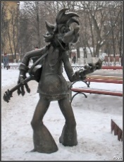
Памятник волку из "Ну, погоди!" (Раменское, г. Москва)
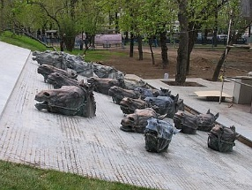
Двадцать лошадиных голов плывущих вслед за лодкой Шолохова. Гоголевский бульвар (Москва).
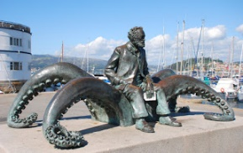
Конец формы

Памятник Жюлю Верну на гигантских щупальцах кальмара в г. Виго, Испания.
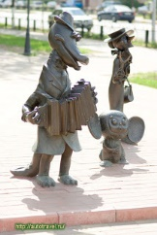
В городе Раменское, Московская обл., Россия на пересечении улиц Гурьева и Михалевича, установлена статуя крокодилу Гене, Чебурашке и Шапокляк. Автор скульптур: Олег Ершов.
Памятник крокодилу Гене и Чебурашке
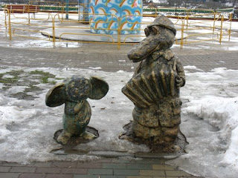
в Биробиджане, Россия в Орше, Белоруссия 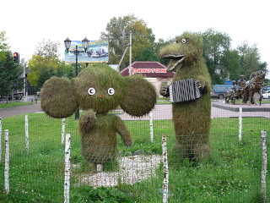
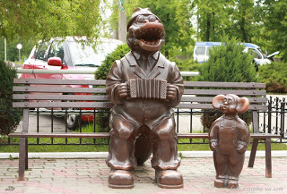
в Кременчуге, Полтавская обл., Хабаровские городские пруды
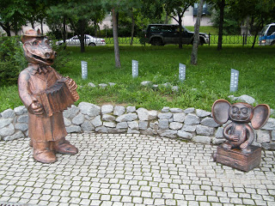

Памятник черепахе Тортилле
в Раменском, деревне Лункино,
Московская обл., Россия Рязанская обл., Россия
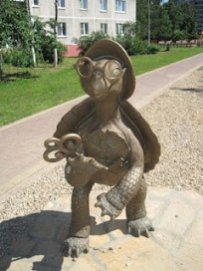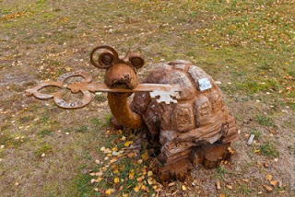
Памятник черепахе Тортилле Памятник Буратино верхом
в Севастополе, Украина на черепахе в Киеве, Украина
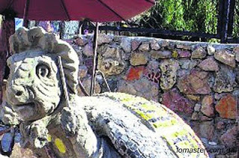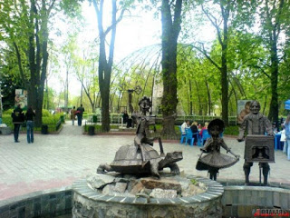
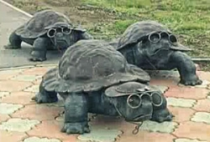

Памятник черепахе Тортилле в Абакане, Россия

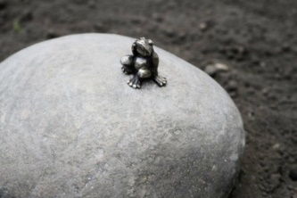
В Томске установили самый маленький в мире памятник - он посвящен лягушке-путешественнице. 27 сентября в Томске установили самый маленький в мире памятник - памятник лягушке путешественнице. Бронзовый памятник земноводному высотой всего 44 миллиметра установили возле гостиницы "Томск" (Кирова, 65). Автор мини-скульптуры - Олег Кислицкий, известный томичам по памятнику домашним тапочкам, решил таким образом отметить заслуги томских путешественников. Памятник снабдили сопроводительной надписью: "Памятник лягушке-путешественнице, самый маленький памятник в мире".
Царевна-лягушка
в Москве на Манежной площади, Калининградская область,
в искусственном русле реки Неглинки Светлогорск
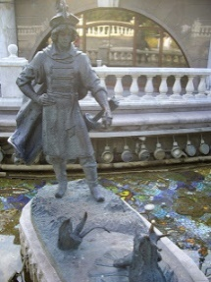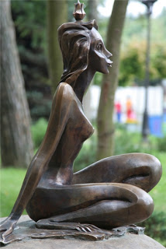

в Калининграде в детском парке “Юность” из Абакана
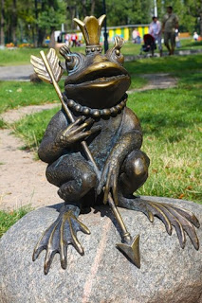
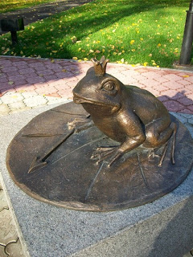

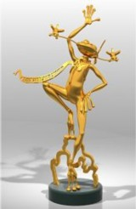
Памятник российской лягушке-путешественнице был поставлен этой весной в аэропорту «Домодедово». У пассажиров и сотрудников аэропорта уже существует примета — чтобы полет был удачным, надо непременно дотронуться до ее лапки.
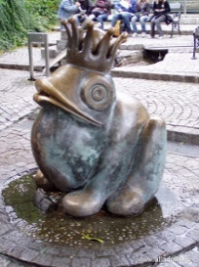
Данная царевна расположена в зоопарке Шонбрун (Schonbrun) в столице Австрии- Вене .
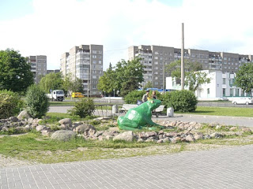
Гомель. Композиция "Царевна-лягушка"

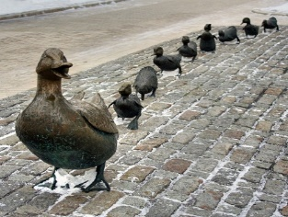

В сквере около Новодевичьего монастыря находится скульптурная композиция, цепочка из восьми утят, идущих за уткой — мамой, иллюстрация знаменитой в Америке сказки Роберта Макклоски «Дайте дорогу утятам». В ней рассказывается о том, как мама — утка ищет удобное и безопасное место для своего семейства. Первое открытие памятника состоялось в 1991 году, когда Барбара Буш подарила утят Раисе Максимовне Горбачевой. Это точная копия скульптуры из Центрального парка Бостона. В Москве памятник «Дайте дорогу утятам» появился в знак дружественных отношений между США и СССР.
Памятник Золотой рыбке
в Астрахани, Россия в Донецке, Украина в Кемерово, Россия
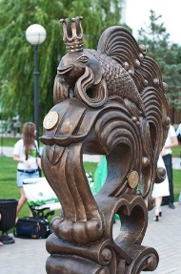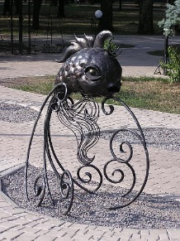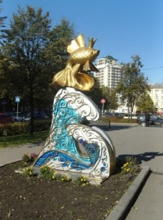
в Абакане, Россия в Санкт-Петербурге, в Москве, Россия
Манежная площадь
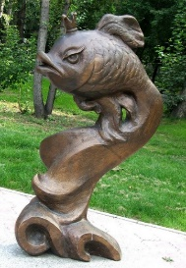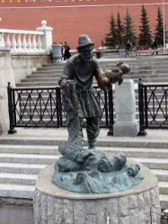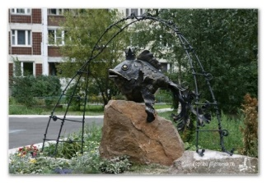

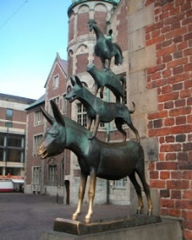
Памятник "Бременским музыкантам" находится в самом Бремене. Установленный в 1951 году, памятник стал символом города. Скульптура изображает осла, пса, кота и петуха стоящими пирамидой друг на друге, как описывает их сказка: «Осел тихонько поставил передние ноги на подоконник, собака взобралась на спину ослу, кот вскочил на спину собаке, а петух взлетел на голову коту». Интересно, что на Рыночной площади, где стоит знаменитая статуя, даже канализационные люки "говорят голосами" бременских музыкантов. Если бросить монетку в канализацию, то оттуда можно услышать голоса героев сказки братьев Гримм.
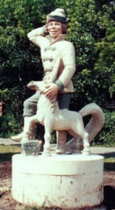
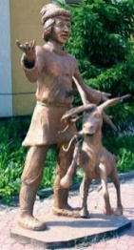
Ишим называют городом Конька-Горбунка. Коньки-Горбунки обитают по всему городу. Всех приезжих уже на вокзале встречают Иванушка с Горбунком.
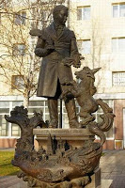
Безруково в честь писателя переименовали в Ершово. Во дворе ершовской сельской школы находится скульптура, изображающая депрессирующего Иванушку в компании с Горбунком. Скульптор – Л. Кремнева.
Тобольск, уголок сказки Ершова «Конек-Горбунок» - Ершов, Конек-Горбунок и Иванушка.

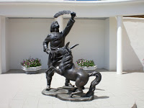
У здания Астраханского ТЮЗа на улице Мусы Джалиля можно заметить несколько скульптур на сказочную тему. Одна из этих скульптур изображает Иванушку-Дурачка и Конька-Горбунка. В руках у Иванушки – перо Жар-Птицы. Скульптура иллюстрирует эпизод сказки, в котором «Говорит ему конёк: “Вот уж есть чему дивиться! Тут лежит перо Жар-птицы, Но для счастья своего не бери себе его. Много, много непокою Принесет оно с собою”». Автор памятника – волгоградский скульптор Сергей Александрович Щербаков.

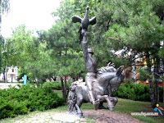
А это Конек- Горбунок из Николаевска

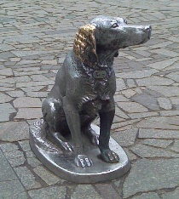
Памятник Белому Биму Чёрное ухо — памятник собаке Белому Биму Чёрное ухо, герою повести Гавриила Николаевича Троепольского. Установлен в Воронеже на площади перед Воронежским театром кукол «Шут». Авторами памятника Биму выступили воронежские скульпторы — лауреаты Государственной премии России Эльза Пак и Иван Дикунов . Идея установить памятник возникла ещё в середине 1980-х годов.28 ноября 2010 года, к 105-летию автора «Белого Бима Чёрное ухо», Г. Н. Троепольскому на площади рядом с памятником был устроено Театрализованное представление «Бим, который сошел со страниц книги». 23 апреля 2011 года у памятника состоялась третья Всероссийская акция «Россия без жестокости».
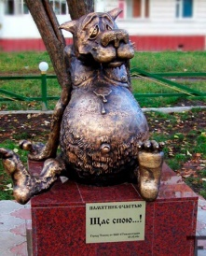
Томский “памятник счастью” - говорящий двухсоткилограммовый пузатый волк - после того как его погладят по пузу, талантливо рычал “Щас спою” или “Бог в помощь”… Мультфильм: “Жил-был пес” (студия: “Союзмультфильм”, режиссер: Назаров Эдуард, озвучивание: Джигарханян Армен, Бурков Георгий, 1982) Установлен: город Томск, столица Сибири. Памятник установлен в оживленном месте: в сквере, на тротуаре, ведущем к остановке и торговому центру. Авторы скульптуры: Литейщик Максим Петров, консультант-художник Леонтий Усов. История памятника: Памятник счастью был подарен предпринимателями городу в честь 400-летия Томска. Символом счастья заказчики и авторы скульптуры выбрали фигуру, наиболее полно воплощающую это состояние, - сытого волка на свадьбе из легендарного мультфильма “Жил-был пес”.
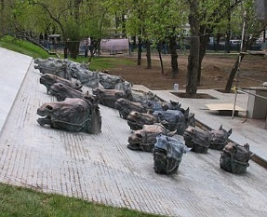
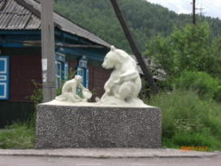
Считается одним из самых необычных памятников России. Находится на пересечении улиц Ленина и Горной при повороте на Центральную котельную по трассе М-55 в п Слюдянка. Изображает сцену из басни Крылова «Зеркало и Обезьяна». Медведь сидит перед мартышкой, которая смотрится в зеркало. Идея памятника принадлежала местным дорожным службам. Дело в том, что этот участок трассы был очень аварийным из-за достаточно крутого поворота. Необходимо было препятствие, перед которым водители сбрасывали бы скорость, которым и стала эта статуя. Памятник был установлен в 1978 году.
Москва. Гоголевский бульвар. Тонущие лошади. Москва, Гоголевский бульвар. Двадцать "отрубленных" лошадиных голов следуют на Гоголевском бульваре за лодкой Шолохова...
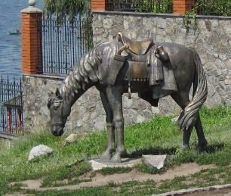
Казацкий конь на берегу Днепра. Элемент монументальной композиции «Тарас Бульба». Село Келеберда, Полтавская обл.
5.2. Памятники беспозвоночным
5.2.1. Памятник пиявке
Надцарство: Eucaryota = Ядерные организмы, или Эукариоты
Царство: Animalia, Zoobiota = Животные
Подцарство: Eumetazoa = Настоящие многоклеточные животные
Раздел: Triploblastica = Трехслойные
Подраздел: Spiralia = Спиральные
Тип: Annelides, Annelida = Кольчатые черви
Надкласс: Clitellata = Поясковые
Класс: Hirudinea = Пиявки
Подкласс: Euhirudinea = Настоящие пиявки
Отряд: Gnathobdellea, Archynchobdellea = Челюстные [бесхоботные] пиявки
Семейство: Gnathobdellidae = Челюстные пиявки
Род: Hirudo
Вид: Медицинская пиявка
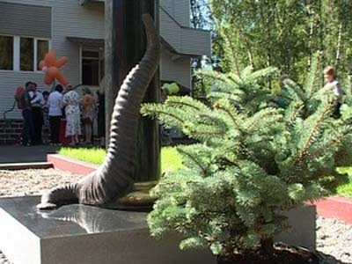
Памятник пиявке находится в России, Московская обл., п. Удельное)
Торжественное открытие памятника пиявке произошло 10 августа 2007 года. Несмотря на то, что пиявка лечит множество людей уже в течение более чем 30 лет, это – первый памятник, который поставили пиявке за все это время. В поселке стоит крупное промышленное предприятие, которое называется МедПиявка. Существует оно уже почти 75 лет. В 1937 году это было маленькое предприятие, которое сейчас наравне с другими занимается не только производством пиявок, но еще и создание лекарственных препаратов из них. Кроме этого предприятия сейчас имеется всего лишь 2, которые расположены во Франции и на Украине.
5.2.2. Памятники осьминогам
Домен | Эукариоты
Царство | Животные Animalia
Подцарство | Двусторонне-симметричные Bilateria
Надтип | Lophozoa
Тип | Моллюски Mollusca
Класс | Головоногие Cephalopoda
Подкласс | Двужаберные Coleoidea
Надотряд | Восьмирукие Octopodiformes
Отряд Осьминоги
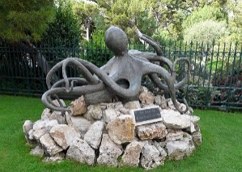
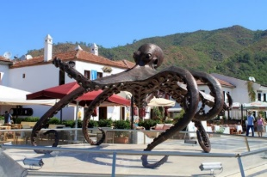
Мармарис - небольшой курортный городок на юго-западе Турции. Памятник осминогу.
Осьминог из Монако в парке рядом с Дворцовой площадью

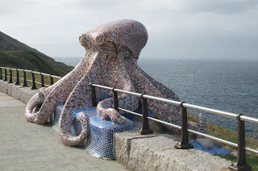
Как водится во всяком испанском городе, в Корунье тоже есть Plaza Mayor, только называется она как площадь Марии Пита. Неожиданно обнаружили, что в центре Коруньи находится красивый большой парк и это при том, что Корунья стоит на берегу, изрезанном на мысы океаном. Среди других достопримечательностей Коруньи Франсиско назвал мозаичного осьминога и монумент «миллениум», все это у подножия горы Сан-Педро.
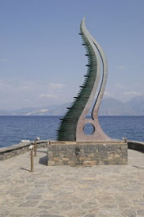
Агиос Николас, небольшой курортный городок, расположившийся на востоке острова Крит на берегу залива Мирабелло. Щупальце осьминога.
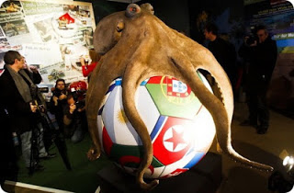
Памятник осьминогу Паулю в г. Оберхаузене, Германия. Памятник открыли 20.012011 г. в Оберхаузене. Монумент установлен в океанариуме, где жил моллюск. В нем есть окно, через которое видно золотую урну, в которой находится прах моллюска.
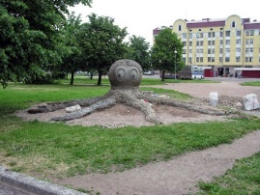
Памятник осьминогу в Выборге, Россия.
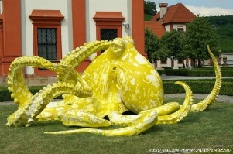

Памятник осьминогу в Праге, Чехия
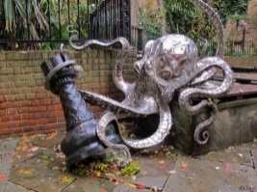

Памятник осьминогу, атакующему ладью.
5.2.3. Памятники улиткам
Царство: Animalia, Zoobiota = Животные
Тип: Mollusca Linnaeus, 1758 = Моллюски, мягкотелые
Класс: Gastropoda Cuvier, 1797 = Брюхоногие, улитки
Подкласс: Pulmonata Cuvier, 1817 = Легочные
Отряд: Stylommatophora A.Schmidt, 1855 = Улитки с глазами на концах щупалец, стебельчатоглазые
Семейство: Achatinidae = Ахатины, ахатиниды
Семейство: Helicidae = Гелициды
Семейство: Ampullariidae = Ампуллярии
Семейство: Limnaeidae = Прудовики
Семейство: Planorbidae = Катушки
Семейство: Ancylidae = Анцилиды
Семейство: Arionidae = Ариониды (Голые слизни)
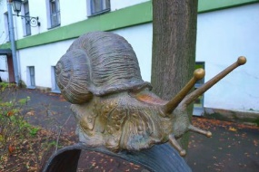
Улитка в Санкт-Петербурге.
Скульптура улитки установлена во дворе филологического факультета СПбГУ перед дверью кафедры фонетики. Открыта 26 сентября 2006 г. Скульптура олицетворяет девиз студентов-филологов: "Тише едешь - дальше будешь"!!!
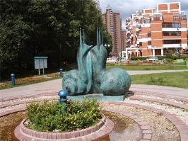
Москва, район Куркино, ул. Соловьиная роща. "Две влюбленные улитки". Эта сногсшибательная композиция находится в Куркино. Не знаю как это связать воедино, но есть у писателя Андрея Темникова книга под названием "Две влюбленные улитки"...
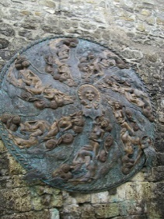
Бронзовые улитки ползущие по стене замка Грюйер (Швейцария). В центральном дворике, прямо перед входом внутрь замка два круглых панно работы известного английского поп-художника Патрика Вудроффа - «Марс» и «Венера». Почему-то панно «Венера» облюбовали улитки и упорно ползут к нему - улитки бронзовые.
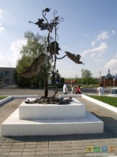
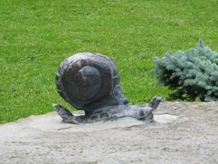
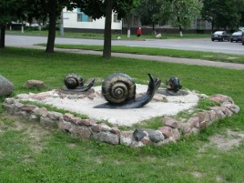

Россия, Липецкая обл. г.Гомель. (г.Трускавец)
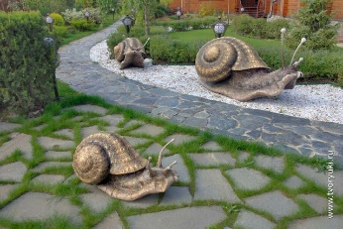
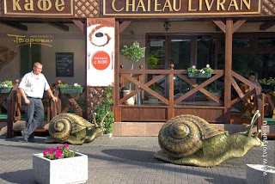
Две скульптурные композиции - «Улитки на прогулке» и «Семейство улиток» , обе созданы в 2011 году и , конечно же, мало чем отличаются. Улитка - символ медлительности и осторожности, а так же настойчивости - медленно, но упорно ползёт к своей цели. И ещё считается, что улитка - это символ защищённости и спокойствия, ведь она всегда в домике, в уюте и безопасности."Улитка всегда считалась символом времени, и человек, который углублялся в ее таинственные спирали, должен был пройти ряд испытаний, связанных со временем. Пройдя до конца этот лабиринт, человек становился способным постичь смысл времени.
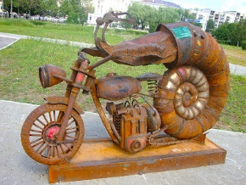
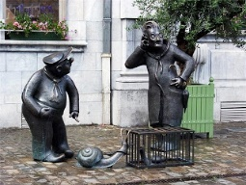
Скульптура Улитка в клетке в г. Намюре, Бельгия. Это два персонажа из комиксов старой-старой намюрской газеты
Françwès et Djoseph
Нижнетагильский скульптор Андрей Барахвостов придумал образ Пермского периода. Ископаемая ракушка — спиралевидный аммонит, посланец пермского геологического периода становится колесом фантастического мотоцикла. Исторический феномен, по замыслу автора, движется из прошлого в будущее. Всем своим видом выражает готовность к скорости , экстриму и путешествиям. Фигура улитки (отсылающей нас к «Пермскому периоду») плавно перетекает в фигуру мотоцикла. Очевидно, символизирующему дальние дороги.
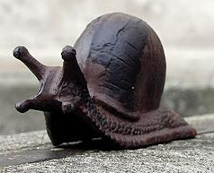
Испания. Памятник виноградной улитке.
В 1ХХв жучок пелаксера уничтожил плантации виноградников, разорив Европу. Он грыз кору изнутри лозы и бороться с ним было невозможно. Помогла только виноградная улитка, которая питается исключительно пелаксерами. Благодарная Испания поставила памятник этому брюхоногому моллюску.
5.2.4. Памятники насекомым
Тип: Arthropoda = Членистоногие
Класс: Insecta = Насекомые
Отряд: Diptera = Двукрылые (комары и мухи)
Отряд: Isoptera = Термиты, белые муравьи
Отряд: Lepidoptera = Чешуекрылые, бабочки
Отряд: Coleoptera = Жесткокрылые, или жуки
Отряд: Megaloptera = Большекрылые, вислокрылые, вислокрылки
Отряд: Orthoptera = Прямокрылые
Отряд: Dictyoptera Leach, 1815 = Тараканообразные
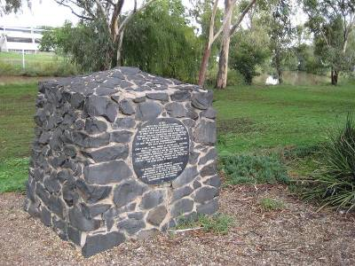
Отряд: Homoptera = Равнокрылые хоботные
Памятник кактусовой моли (Австралия, Долби).В конце XIX века один австралийский переселенец из Бразилии привез на новую родину в память о родине прежней кактус опунцию. У этого кактуса было одно несомненное достоинство (из него получается идеальная живая изгородь) и один побочный приятный момент (вкусные плоды, из которых можно варить повидло, джемы, варенье, а также делать цукаты). Поначалу все было замечательно. Проблемы начались позже, когда добрый переселенец поделился отростками опунции со всеми желающими… В 1885 году опунция безраздельно властвовала уже на 2 тысячах гектаров. К 1921 году опунция увеличила свои владения в 100 раз, а к 1924 году заняла 3 миллиона гектаров плодородной австралийской пашни. Из-за опунции начали гибнуть коровы и овцы. Им пришлись по вкусу сочные лепешки этого кактуса, да вот только ели они их вместе с колючками. Ели и гибли. Опунции была объявлена безжалостная война. Ее корчевали, жгли, травили ядохимикатами. Ничего не помогало. Истратив без толку миллионы фунтов стерлингов, австралийцы обратились за помощью к ученым. А ученые, в свою очередь, посоветовали обратиться за помощью к бабочке кактобластис какторум — кактусовой моли.
Ценный груз — личинок кактобластиса — привезли из Аргентины и с самолета «распылили» над зарослями кактусов. Через 7 лет последняя гусеница кактусовой моли доела последний огрызок опунции. Благодарные австралийцы поставили кактобластису какторуму памятник. Он стоит в долине реки Дарлинг.
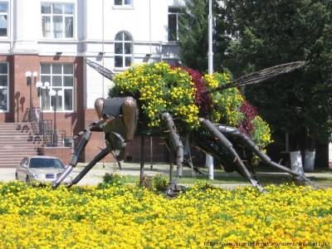
Памятник будзякской пчеле (Башкирия, Уфа). Башкирия славится медом, а потому символом Башкирии считается пчела, которая и установлена на одной из центральных площадей Уфы.
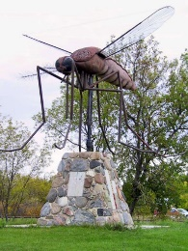
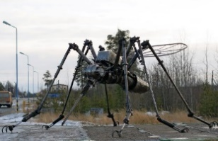
Памятник комару (Россия, Ноябрьск).
Жители поселка Ладный, что в окрестностях города Ноябрьск (Ямало-Ненецкий АО) установили памятник комару. Его высота в холке достигает человеческого роста, а размеры кровососущего хобота превышают параметры крупнокалиберного пулемета. Конструкция была сделана рабочими компрессорной станции № 1 Ноябрьского управления магистральных трубопроводов «Сургутгазпрома». Автором статуи комара в человеческий рост стал местный скульптор Валерий Чалый. Тело огромного насекомого выполнено из списанных автомобильных деталей. Традиционно памятники устанавливаются в знак признательности, но в этом случае создатели монумента руководствовались другими соображениями. Тем, кто летом сталкивался с таежным комаром, вряд ли придет в голову испытывать к нему благодарность, разве только за то, что оставил в живых.
Памятник комару (Словакия, Комарно (Komarno)) установлен в честь названия города.

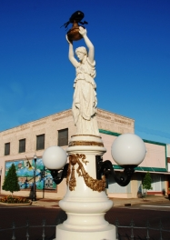
На юге штата Алабама, в городе Энтерпрайз, можно увидеть памятник, посвященный хлопковому долгоносику. Казалось бы, это насекомое - главный вредитель хлопчатника, основного источника доходов местных фермеров в 19 веке. Однако именно они установили в своем городе памятник этому насекомому. История монумента начинается с конца 19 века, когда на хлопковых полях в Алабаме появился долгоносик. Фермеры пытались бороться с вредителем, однако это оказалось безуспешным. Людям грозило разорение, ведь кроме хлопка, в то время больше ничего не выращивали. Тогда один из фермеров решил выращивать другую культуру. Он уничтожил свои посевы хлопка и посадил арахис. После первого же урожая он сумел не только расплатиться с долгами, но и хорошо заработать. Его примеру последовали и остальные фермеры. Причем, помимо арахиса, с того времени начали выращивать и другие культуры. Многие разбогатели, а хлопкового долгоносика стали почитать, как указавшего путь к благополучию. Так, 11 декабря 1919 года на пересечении главных улиц Энтерпрайза был установлен памятник в честь долгоносика. Тогда он представлял собой фонтан со статуей богини плодородия Цереры и надписью, в которой говорилось, какую помощь оказал жук жителям Алабамы. И только через 30 лет в руках богини появился бронзовый долгоносик. С того времени памятник пережил нападения вандалов и разрушения, однако был восстановлен и стал символом города Энтерпрайз.
5.2.5. Памятники паукообразным
Царство: Animalia, Zoobiota = Животные (Беспозвоночные)
Подцарство: Eumetazoa = Настоящие многоклеточные животные
Тип: Arthropoda = Членистоногие
Класс: Arachnida Lamarck, 1801 = Паукообразные
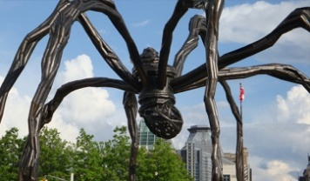
Отряд: Araneae Clerck, 1757 = Пауки
Паук Маман - знаменитая фигура насекомого, установленная в одном из центральных районов Токио - Роппонги, одна из значимых достопримечательностей города. По одной из версий, скульптура изображает паучиху с паутинной сумкой с кладкой яиц и символизирует материнство и заботу о детях. По другой, паук символизирует многочисленные международные связи, которые установила Япония с разными городами мира. В Токио есть и другие скульптуры пауков, меньшие по размеру. Их называют "детьми Маман".
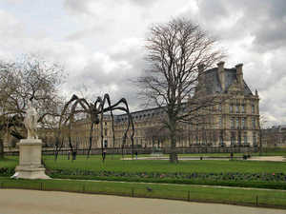
В Лондоне на берегу Темзы установлена десятиметровая бронзовая скульптура паука под названием "Maman", что переводится как "Мать", франко-американского скульптора Луиз Буржуа. Это произведение является частью обширной ретроспективы работ Буржуа, которая откроется в галерее Tate Modern 10 октября 2007 года. 90-летняя Буржуа так поясняет идею "Maman": "Это - ода моей матери. Она была мои лучшим другом. Подобно паукам она ткала. У моих родных было собственное дело: они занимались реставрацией гобеленов, и мать руководила мастерской. Как и пауки, моя мать была умна. Пауки дружелюбны и едят комаров. Мы знаем, что комары переносят болезни, за это их не любят. То есть, пауки полезны, они нас защищают. Такой была и моя мать". Всего Буржуа сделала шесть бронзовых пауков из серии "Maman". Они установлены в Испании, Южной Корее, Японии и Канаде.
5.3. Памятники позвоночным животным
5.3.1. Памятники пресмыкающимся
5.3.1.1. Памятники крокодилам
Царство: Animalia, Zoobiota = Животные
Класс: Reptilia = Пресмыкающиеся
Отряд: Crocodylia, или Loricata Gmelin = Крокодилы
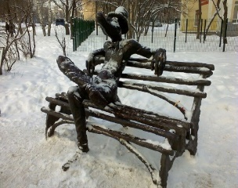
Памятник крокодилу — произведение современного искусства, расположенное в центре города Ижевск. Отлит из чугуна. Открыт 17 сентября 2005 года.
Памятник представляет из себя двухметровую статую антропоморфного крокодила во фраке, шляпе-цилиндре и галстуке-бабочке, непринуждённо (руки раскинуты, нога на ногу) расположившуюся в середине чугунной скамьи. На её брусьях вырезаны имена людей, причастных к созданию памятника. Скульптура отлита из чугуна на заводе железобетонных конструкций в городе Чайковском Пермского края. Макет создал студент Удмуртского Государственного Университета Асен Сайфуллин, отливал скульптор Павел Медведев. Концепцию памятника разрабатывал историк и культуролог Игорь Кобзев, финансировал сооружение памятника ЗАО «НПО Электромаш». Выбор крокодила в качестве символа неслучаен. В начале двадцатого века существовала легенда о крокодилах, обитавших в городских речках Карлутке и Подборёнке. Сообщение об этом будто бы имевшем место случае было опубликовано в приложении к «Вятским губернским ведомостям» 15 июля 1899 года. Возможно также, что само название реки Иж («Очш» по-староудмуртски) восходит к имени мифического водяного ящера. Вторая версия связана с тем, что до революции лучшие заводские мастеровые удостаивались звания кафтанщиков, награждались за счёт казны зелёным долгополым кафтаном и высоким цилиндром, за что в народе получали прозвище «крокодилы». В 2006 году в школе № 24 был создан музей крокодила. В 2007 году было отпраздновано двухлетие памятника. В настоящее время памятник пользуется популярностью у свадебных кортежей.
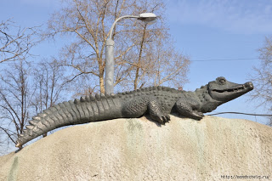
Памятники крокодилу
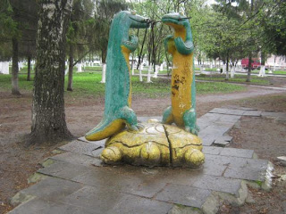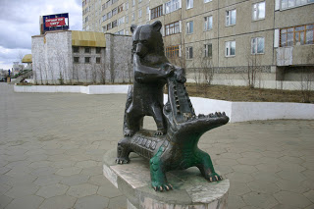
в Москве, Россия в Вологде, Россия в Мирном, Якутия, Россия
в Ноябрьске, ЯНАО в Новороссийске в Омске, Россия
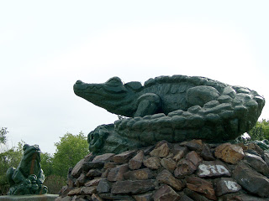
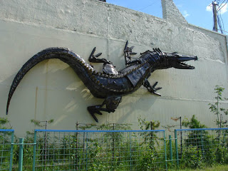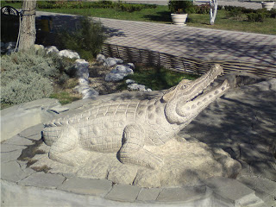
в Самаре, Россия в Кисловодске, Россия в Хабаровске, Россия
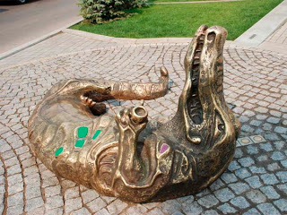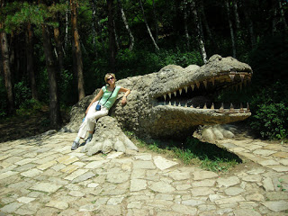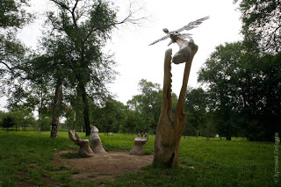
в Дундаге, Австралия в Нью-Йорке, США
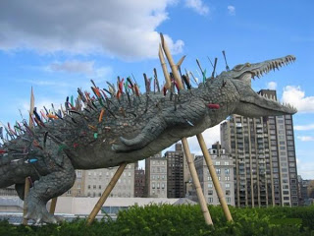
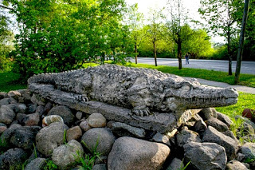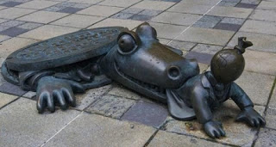
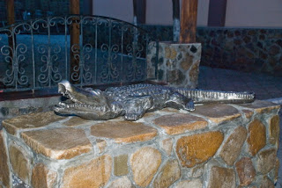
В Мариуполе (Украина) напротив входа в кафе Оба-на на Приморском бульваре установили памятник крокодилу Годзилле. Напомним, Годзилла сбежал из мариупольского передвижного зоопарка в конце мая и поплыл в Азовское море. С тех пор спасатели полгода безуспешно вели его поиски. А Годзилла все это время провел в теплых водах в районе Азовстальской ТЭЦ, кишащих рыбой.
5.3.1.2. Памятники ящерицам и варанам
Начало формы
Конец формы
Класс: Reptilia = Пресмыкающиеся (Рептилии)
Подкласс: Lepidosauria = Лепидозавры, чешуйчатые ящеры
Отряд: Squamata Oppel = Чешуйчатые
Подотряд: Lacertilia Owen = Ящерицы
Семейство: Agamidae Gray, 1827 = Агамы, агамовые (ящерицы)
Семейство: Iguanidae Gray, 1827 = Игуаны, игуановые
Семейство: Lacertidae Fitzinger, 1826 = Настоящие ящерицы, лацертиды
Семейство: Varanidae Gray, 1827 = Вараны
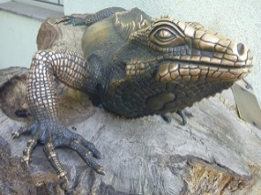
Памятник игуане в Санкт-Петербурге, Россия

Памятники ящерице
Гомеле, Белоруссия в Аделаиде, в Австралии в Москве, Россия
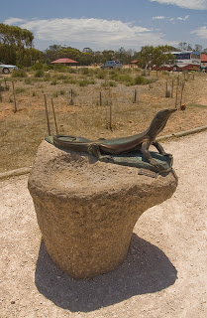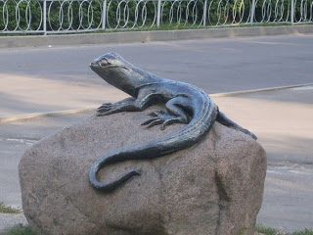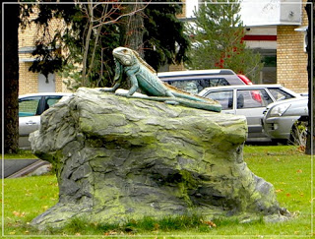
в Пуэрто-Айора, в Барселоне, Испания на Карибских островах
Галапагосские острова
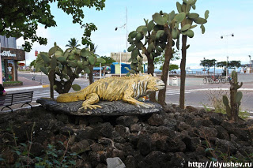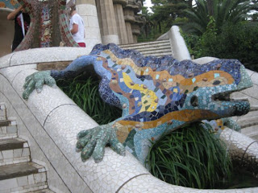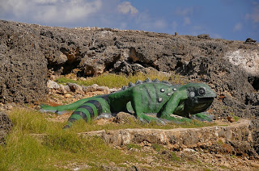
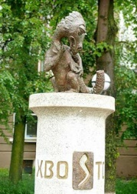
Памятник “Студенческому Хвосту” в Туле. 8 сентября 2007 года в Туле на территории местного университета открыли памятник вечной проблеме студенчества - академической задолженности. А иначе говоря - “Студенческому Хвосту”. Скульптура имеет рост 29 сантиметров и вес 10 килограмм. В состав сплава, из которого она сделана, добавили 91 “счастливый” медный пятак, принесший в свое время удачу на экзаменах студентам разных институтов. Фигурку отлили 12 июня, в день выбранный астрологами, как наиболее удачный для рождения талисмана.Скульптура представляет собой что-то среднее между ящерицой и дракончиком с зачеткой в лапах. Хвост в памятнике как раз и отсутствует. В этом подразумевается позитивная идея монумента, который, по замыслу автора проекта Игоря Золотова - бизнесмена, поэта и издателя - призван объединить вокруг себя студентов. За небольшое время существования памятник стал талисманом тульских студентов. Если подержаться за хвост или бросить мелкие монетки к лапкам ящерки, то обязательно сдашь экзамен или зачет.
5.3.1.3. Памятники черепахам
Класс: Reptilia = Пресмыкающиеся
Отряд: Testudines Fitzinger, 1836 = Черепахи
Семейство: Dermochelyidae Gray, 1825 = Кожистые черепахи
Семейство: Cheloniidae Gray, 1825 = Морские черепахи
Семейство: Chelydridae (Swainson) = Каймановые черепахи
Семейство: Dermatemydidae Gray, 1848 = Мексиканские черепахи
Семейство: Emydidae Gray, 1825 = Пресноводные черепахи
Семейство: Testudinidae Gray, 1825 = Сухопутные черепахи
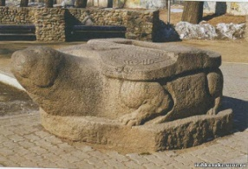
Чжурчжэньская каменная черепаха в Уссурийске. В 1868 г. в районе нынешнего Уссурийска были найдены две каменные черепахи, очевидно установленных у чьих-то захоронений. Одна из них, весом 6400 кг, была в 1896 г. перевезена в Хабаровск; c 1900 г. она стоит там перед зданием краеведческого музея.
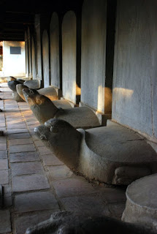
Ряд черепах в Храме Литературы в Ханое. На их стелах с 1484 г. записывались имена кандидатов, успешно сдавших . Это - вроде как Доска Почёта в Др.-китайском Красном уголке.

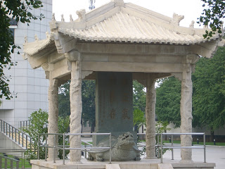
У Музея войны китайского народа против Японии (1995 г.). Строительство стел на черепахах было одно из многих традиций, незаслуженно забытых после победы коммунистов в гражданской войне. Однако к концу XX в. китайские архитекторы и скульпторы стали возвращаться к национальным традициям, давая новую жизнь черепахам-биси. Так, например, именно драконоглавая биси держит стелу у Музея антияпонской войны китайского народа в пекинской крепости Ваньпин со словами «Правое дело народа будет жить в веках», установленную в 1995 г. к 50-летию победы над Японией.
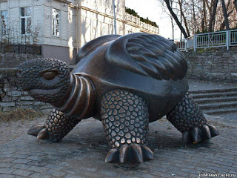
Памятник черепахе в Юрмале, Латвия - новый символов Юрмалы, поставленная рядом с Морским павильоном в 1995-м году.
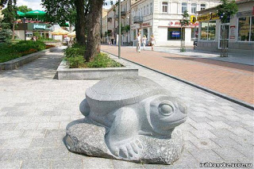
Скульптура черепахи в городе Даугавпилс, Латвия. Торжественно открыт 21 мая 2009 года, в преддверии пятого Праздника города 22—24 мая. Памятник посвящён европейской болотной черепахе, чей ареал северной границей пересекает территорию Латвии. Памятник изготовлен из светлого гранита, добытого в Африке.
Памятники черепахе
в г.Далянь, Китай в Астане, Казахстан в Хмельницком, Украина
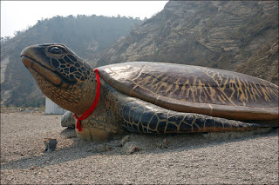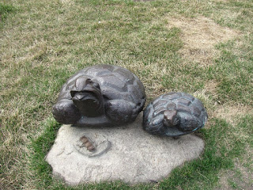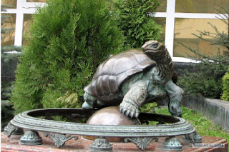
в Фетхие, Мугла, Турция в Дальяне, Турция г.Новосибирск
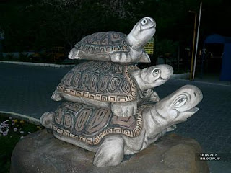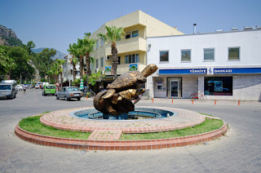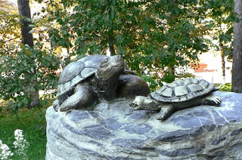

в Бордо, Франция в Оломоуце, Чехия
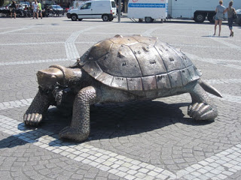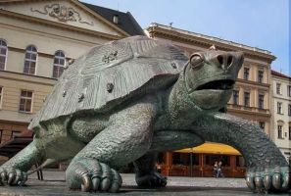
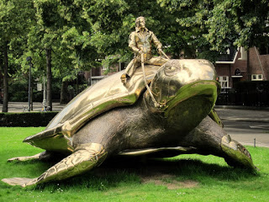
Нидерланды. Амстердам. Скульптура “В поисках утопии”, изображающая мужчину, сидящего верхом на огромной морской черепахе, была выставлена в южной части Амстердама в рамках выставки "Артзюйд - 2011": Автор идеи – известный бельгийский скульптор-художник Ян Фабр. На создание такого необычного памятника его вдохновил роман "Утопия" Томаса Мора.
5.3.2. Памятники земноводным
Царство: Animalia (Животные)
Подцарство: Eumetazoa (Эуметазои или настоящие многоклеточные)
Раздел: Bilateria (Двусторонне-симметричные, билатеральные)
Подраздел: Deuterostomia (Вторичноротые)
Надтип/Надотдел: Chordaria (Хордарии)
Тип/Отдел: Chordata (Хордовые)
Подтип/Подотдел: Vertebrata (Позвоночные, или Черепные)
Надкласс: Tetrapoda (Четвероногие)
Класс: Amphibia (Земноводные, или амфибии)
Подкласс: Lissamphibia (Беспанцирные)
Отряд/Порядок: Anura (Бесхвостые земноводные (амфибии))
Семейство: Ranidae (Лягушки настоящие)
Семейство: Bufonidae Gray, 1825 = (Настоящие) жабы
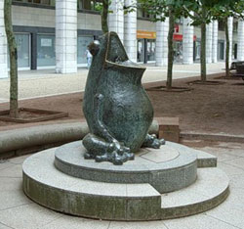
Париж. Парижский Пастеровский университет Сорбонна, по настоянию Клода Бернара (XIX век), воздвигнут памятник лягушке (Франция. Дефанс). Обыкновенная, известная всем лягушка «увековечена» вполне заслуженно. Это маленькое животное помогло сделать человеку много очень важных открытий. Издавна естествоиспытатели и медики проводят свои бесчисленные опыты на лягушках. Она очень живуча и ее легко добыть. В конце XVIII века знаменитые ученые Гальвани и Вольта обнаружили электричество у животных. А помогли им сделать это важное открытие опыты с лягушками. Лапка лягушки была долгие годы единственным электроизмерительным прибором физиков.
Великий русский физиолог Иван Михайлович Сеченов, изучая работу мозга, многие опыты проводил на лягушках. Когда царское правительство задумало судить ученого за его открытия, то вместо адвоката он решил взять с собой в суд лягушку, чтобы на глазах судей проделать свои опыты. Первый памятник лягушкам был сооружен в Парижском университете, в Сорбонне, в XIX веке (на фото). Поставлен он (как предполагают) по настоянию знаменитого французского естествоиспытателя Клода Бернара. Так отблагодарил ученый своих подопытных животных. Ведь им он был обязан рядом важнейших открытий.
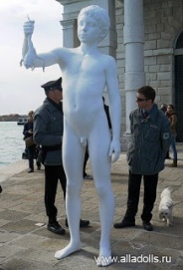
Второй памятник воздвигнут совсем недавно в Токио студентами-медиками. Для своих экспериментов они использовали 100.000 лягушек, в честь которых и поставлен памятник.

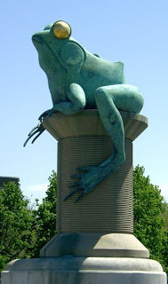
Лягушка на катушке. При въезде в городок Коннектикут (США) стоит интересная и немного детская скульптура, изображающая лягушку на катушке с нитками. С этим довольно оригинальным произведением связана одна очень красивая, но жуткая история…
Виллимантик с незапамятных времен слывет Городом Ниток – не первое столетие он славится своей текстильной промышленностью. Для того чтобы подчеркнуть этот факт горожане с радостью и не без гордости установили на мосту монумент — Катушку Ниток. Так долгие годы памятник стоял на своем месте. Лягушка на катушке появилась позже.
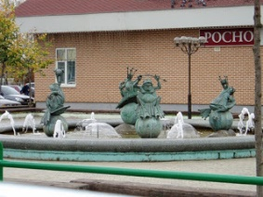
Композиция из четырех лягушек в городе Дмитрове под названием "Ожидание", скульптор А.Рукавишников 2003 год. Легенда о царевне-лягушке легла в основу скульптурной композиции Александра Рукавишникова и Ростислава Нарского "Ожидание". Фонтаны с царевнами-лягушками у ресторана "Макдональдс" стали излюбленным местом отдыха дмитровчан.
Г.Бостон. г. Казань Бульвар Л. Новоселовой, Москва
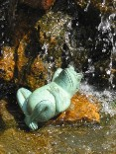
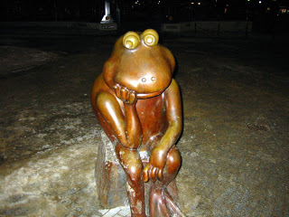
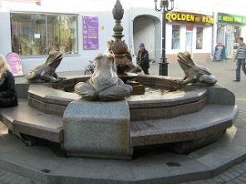
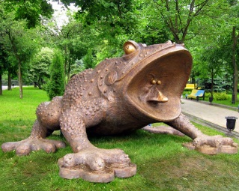
Столица Украины –Киев - последовала примеру Москвы, Санкт – Петербурга, Бостона и Токио. Теперь в Киеве тоже можно посетить памятник лягушке. Скульптуру открыли 29 мая 2010 года в Крещатом парке возле Музея воды ко Дню Киева. Новая скульптура – это шеститонная бронзовая лягушка высотой в два метра, автором которой стал скульптор Олег Пинчук. Многие спрашивают у него, какой именно смысл вкладывал он в свою скульптуру, когда делал её. Ведь у многих жаба ассоциируется с завистью и жадностью. Хотя каждый и волен, по словам Пинчука, воспринимать скульптуру как пожелает, для него она является, прежде всего, символом богатства. В лягушачьей пасти есть щель, в которую, как в копилку, можно опускать деньги. В жабьей утробе находится специальный ковш, в который эти деньги попадают. Замысел состоит в том, что, заполнившись до краёв, он перевернётся, и всё туда заброшенное окажется снаружи. Посчастливится забрать их именно тому, кто будет находиться в этот момент рядом с необычной скульптурой. Так что кому-то улыбнётся удача и он разживётся как минимум нескольким тысячами долларов, которые потенциально могут поместиться внутри. По сравнению с памятниками лягушке в других странах, у столичной скульптуры есть черты, присущие только ей одной. Её передние конечности покоятся на монетах. Если внимательно приглядеться, то во рту находится ещё одна мордочка – с глазами, носом и ртом, в котором и есть та самая щель для забрасывания денег. Сам автор считает, что если ты забросишь туда даже самую мелкую монетку, то это должно принести тебе удачу.
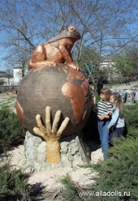
CЕВАСТОПОЛЬ. Вот так квакушка! 18 Апреля 2010 в детском городке «Лукоморье» установили памятник древесной квакше. Трехметровая скульптура сделана из бетона и стоит около 10 тысяч гривен. Открытие монумента приурочили ко Дню окружающей среды. «Лягушка – это символ чистоты. Она живет только в чистых местах. В дальнейшем мы покроем ее полимером и краской», – сообщил директор «Лукоморья» Николай Помогалов.
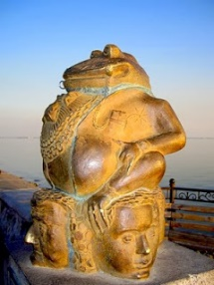
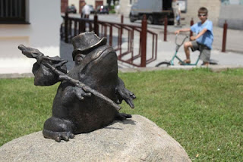
Бронзовая скульптура лягушки-путешественницы появилась на центральной улице Ожешко, недалеко от железнодорожного вокзала. Скульптура на гранитном постаменте небольшая, но весит немало — около 40 килограммов. У лягушки на лапке компас и котомка за плечами. И то верно: на уток надейся - а сама не плошай!
Парк "Гнездо голубки" (Китай, Бэйдайхэ). Как известно, по Фен-шуй лягушка является символом достатка, в парке есть статуя лягушки из нефрита, в рот которой нужно положить денежку и загадать желание
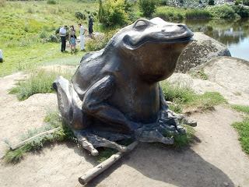
В октябре 2007 г. в Бердянске открыт памятник украинской жабе. 250-килограммовую скульптуру из бронзы для памятника отлили на местном заводе "Южгидромаш". Жаба с 2 мобильными телефонами, пачкой банкнот и массивной золотой цепью сидит на головах четырех человек: мужчины, женщины, старика и ребенка. Она служит олицетворением ставшей в последнее время актуальной среди представителей всех слоев общества и всех возрастов фразы "жаба давит".
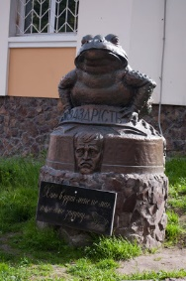
16 сентября 2011 в городе Дубно Ривненской области у общественного туалета установили памятник жабе. Под памятником размещена надпись: «Хто мене в душі не має, того я не задушу», сообщает сайт города Дубно.По словам инициатора его сооружения, экс-мэра Дубно Леонида Дудко, памятник будет способствовать туристической привлекательности города, а также, возможно, поможет некоторым людям лишиться жадности и зависти. Дудко также заметил, что место расположения памятника также выбрано не случайно. «Туалет – отхожее место, так же и эти черты характера людей должны уйти в прошлое», – заметил он.

5.3.3. Памятники птицам
Царство: Animalia, Zoobiota = Животные
Класс: Aves = Птицы
Подкласс: Ornithurae, или Neornithes = Веерохвостые птицы, новые птицы
Надотряд: Neognathae = Новонебные птицы, неогнаты
Отряд: Anseres, или Anseriformes = Гусеобразные
Отряд: Gressores (Ciconiiformes) = Голенастые, аистообразные
Отряд: Passeriformes = Воробьиные, воробьинообразные
Отряд: Podicipedes = Поганки, поганкообразные
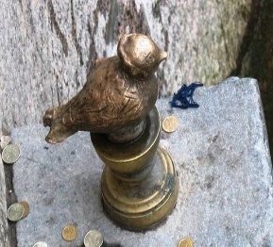
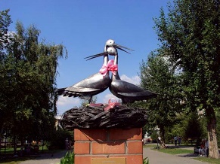
"Рождение счастья". В Омске, 31 июля 2010 года, был открыт памятник, с очень оригинальным названием : "Рождение счастья" и был сразу же облюбован молодоженами, на фоне которого нужно непременно запечатлеть снимок на память. К большому сожалению памятник приглянулся и вандалам и в ночь на 1 ноября 2010 был безжалостно вырван из постамента... Похитителей так и не нашли, а администрация города заказала скульптору точную копию аистов, и буквально через месяц было повторное открытие памятника, который очень полюбился всем жителям города
Па́мятник Чи́жику-Пы́жику — памятник в Санкт-Петербурге. Был установлен 19 ноября 1994 года на Фонтанке, у Михайловского (Инженерного) замка рядом с 1-м Инженерным мостом, напротив дома № 12/1. Недалеко от места расположения памятника, в доме № 6 по набережной Фонтанки, с 1835 по 1918 год располагалось Императорское училище правоведения, студенты которого носили мундиры зелёного цвета с жёлтыми петлицами и обшлагами. Согласно популярной петербургской легенде, за расцветку этого мундира, напоминавшую оперение чижа, а также за традиционные пыжиковые шапки студентов училища прозвали «чижиками-пыжиками», и именно о них была сочинена известная песенка:
Чижик-пыжик, где ты был?
На Фонтанке водку пил.
Выпил рюмку, выпил две —
Закружилось в голове.
Существует поверье, согласно которому, если загадать желание и попасть монеткой в постамент, на котором стоит Чижик-Пыжик (монетка непременно должна остаться лежать на камне), то желание обязательно сбудется. Для молодожёнов есть ещё одна традиция: жених должен опустить привязанную на верёвке наполненную рюмку к памятнику и «чокнуться» с клювом чижика, не разбив её. Это залог счастья для молодой семьи.
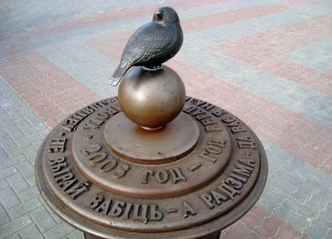
Памятник воробью в городе Барановичи (Белоруссия) был открыт осенью 2003 года. Удачное дизайнерское решение позволило использовать скульптуру не только для того, чтобы увековечить память маленькой птичке, но и для того, чтобы скрыть трубу. 31 марта 2003 года в почтовое обращение была пущена марка из серии «Птица года», посвященная домовому воробью . Это не единственный памятник птице. Самый первый монумент был воздвигнут 150 лет назад в Бостоне (США). Такой чести воробей был удостоен за победу над насекомыми-вредителями, которые внезапно напали на город. Тогда воробьи спасли бостонцев от неминуемой голодной смерти.
5.3.4. Памятники рыбам
Царство: Animalia (Животные)
Подцарство: Eumetazoa (Эуметазои или настоящие многоклеточные)
Раздел: Bilateria (Двусторонне-симметричные, билатеральные)
Подраздел: Deuterostomia (Вторичноротые)
Надтип/Надотдел: Chordaria (Хордарии)
Тип/Отдел: Chordata (Хордовые)
Подтип/Подотдел: Vertebrata (Позвоночные, или Черепные)
Надкласс: Pisces (Рыбы)
Надкласс: Osteichthyes (Костные рыбы)
Класс: Actinopterygii (Лучеперые рыбы)
Инфракласс: Teleostei (Костистые рыбы)
Отряд/Порядок: Esociformes (Щукообразные )
Семейство: Esocidae (Щуковые)
Род: Esox (Щуки)
Вид: Esox lucius (Щука обыкновенная)
Отряд/Порядок: Salmoniformes (Лососеобразные)
Семейство: Salmonidae (Лососевые)
Подсемейство: Salmoninae (Лососевые)
Род: Salmo (Лососи благородные)
Вид: Salmo salar (Лосось благородный, или семга)
Подкласс: Ganoidei (Хрящевые ганоиды, хрящекостные рыбы)
Отряд/Порядок: Acipenseriformes (Осетрообразные)
Семейство: Acipenseridae (Осетровые)
Род: Acipenser (Осетры)
Вид: Acipenser gueldenstaedtii (Осетр русский, или каспийско-черноморский)
Вид: Acipenser ruthenus (Стерлядь)
Вид: Acipenser schrenckii (Осетр амурский)
Вид: Acipenser sturio (Осетр атлантический)
Надотряд/Надпорядок: Acanthopterygii (Колючеперые )
Отряд/Порядок: Perciformes (Окунеобразные)
Подотряд/Подпорядок: Gobioidei (Бычковидные)
Семейство: Gobiidae (Бычковые, бычки)
Род: Gobius (Бычки)
Вид: Gobius niger (Бычок-черныш) и др.
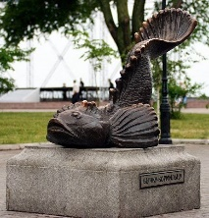
Памятник в Бердянске "Бычку-кормильцу", рыбке, спасавшей жителей города от голодной смерти в лихолетье. И не только поэтому этот памятник занял первое место. Это одна из самых вкусных и любимых рыб жителей Причерноморья, а ловить ее, когда клюет, это удовольствие. которое не поймут те, кто ловит речную рыбу.
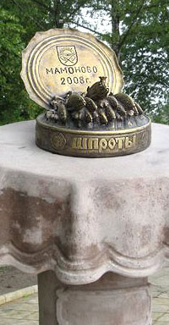
В Калининградской области есть памятник балтийским шпротам. В городе Мамоново Калининградской области установлен памятник шпротам. Он представляет большой мраморный стол с водруженной на нем банкой со шпротами. Одна из рыбок-шпротин увенчана золотой короной. Все объясняет выбитая на столе надпись: "Шпроты – это жемчужина в короне рыбной промышленности". Памятник построен за счёт внебюджетных средств, на спонсорские пожертвования. Мамоново - небольшой городок , что на российско-польской границе, с 1948 года там коптят шпроты на местном рыбоконсервном комбинате. Несколько лет назад меру города пришла в голову идея отобрать славу у Латвии, которая у россиян считается столицей шпрот. Памятник шпротам в Мамоново символизирует "российскую прописку" этого знаменитого в советские годы копченого рыбного деликатеса.
Памятник осетру в г.Чусовой, Памятник вобле в Астрахани,
Пермский край, Россия Россия
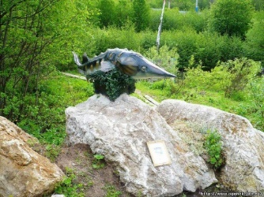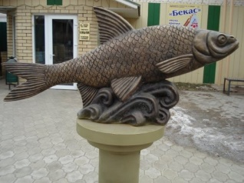
Памятник рыбе ротан в Белогорске, Памятник рыбке гамбузии в
Амурская обл., Россия Адлере, Россия
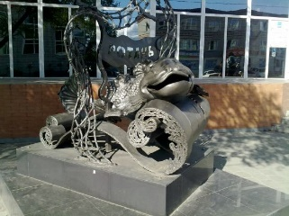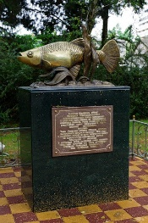
Памятник рыбам в Великом Новгороде, Памятник рыбе в деревушке
Россия Греетзиль, Голландия
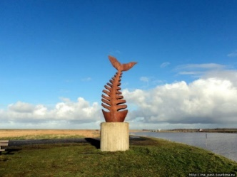
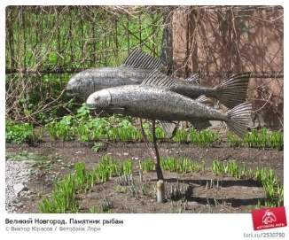

Памятник чудо-юдо-рыба-кит Памятник царь-рыбе в
в Омске, Россия Красноярске, Россия
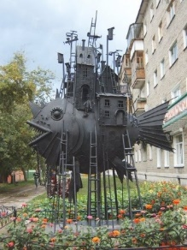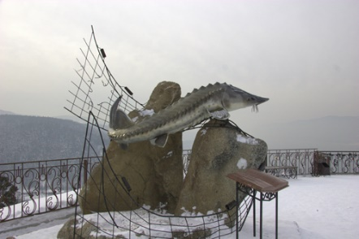
Памятник рыбе фугу Памятник рыбе в Памятник большому лососю в
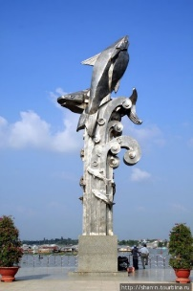
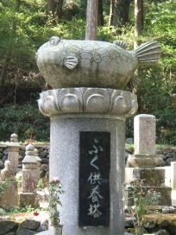
в Токио, Япония г.Тяудок, Вьетнам Белфасте, Северная Ирландия
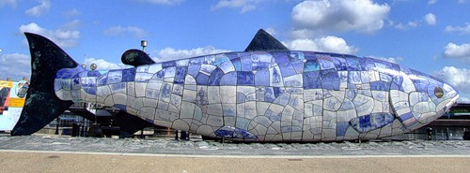

в Хургаде, Египете в Риме, Италия в Ашдоде, Израиль
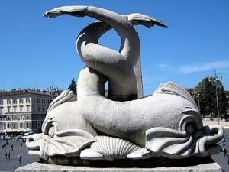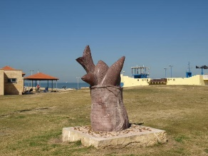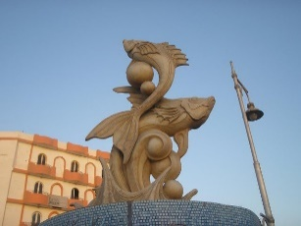

Памятник осетру под Мариуполем, Памятник Onalaska,
Донецкая обл., Украина штат Техас, США
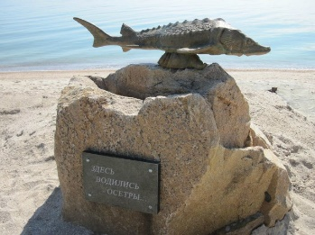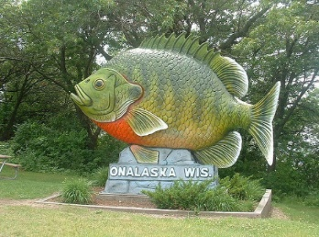
Памятник рыбе в Кота-Кинабалу, Памятник рыбе-мечу в Хургаде,
Малайзия Египет
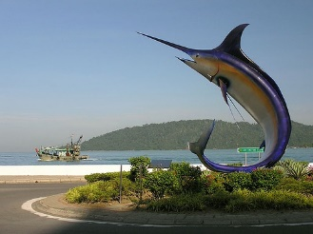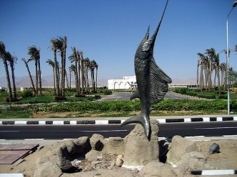

Памятник лососю, идущему на нерест. Памятник лососю в Портленде,
в Принц Руперте, Канада. США
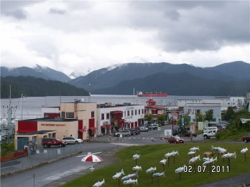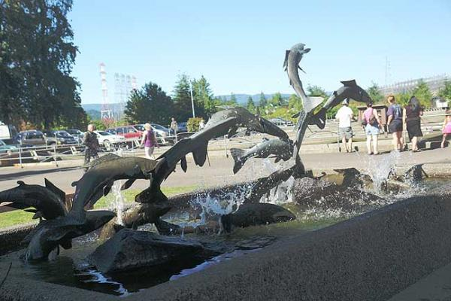
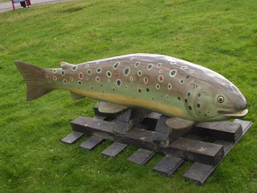
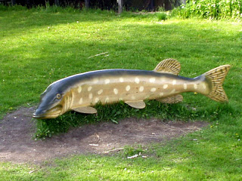
В устье реки Вантаа, что в Хельсинки, есть небольшой остров. Это место хорошо известно всем финским рыболовам. Весной там ловят щуку, а осенью - лосося. Видимо, в честь этого и памятники.
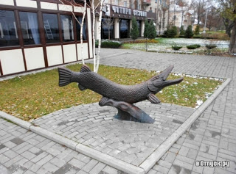
22 мая 2008 газета «Панорама» объявила конкурс оригинальных идей для установки в Кременчуге скульптуры, воспроизводила бы историю и традиции города, характер его жителей и могла бы стать визитной карточкой города. Именно «Щука» И. Ахметзянова выиграла этот конкурс. 29 июля 2009 скульптура была установлена в Приднепровском парке. В городе быстро возникло новейшее поверье: если влюбленные возложат руки в пасть щуке, то навеки будут вместе. 29 июля 2009 года в Кременчуге на набережной в Приднепровском парке торжественно открыли памятник «Щуке из Кременчуга».
5.3.5. Памятники млекопитающим
5.3.5.1. Памятники львам
Царство: Animalia (Животные)
Подцарство: Eumetazoa (Эуметазои или настоящие многоклеточные)
Раздел: Bilateria (Двусторонне-симметричные, билатеральные)
Подраздел: Deuterostomia (Вторичноротые)
Надтип/Надотдел: Chordaria (Хордарии)
Тип/Отдел: Chordata (Хордовые)
Подтип/Подотдел: Vertebrata (Позвоночные, или Черепные)
Надкласс: Tetrapoda (Четвероногие)
Класс: Mammalia (Млекопитающие)
Подкласс: Theria (Живородящие млекопитающие, настоящие звери)
Инфракласс: Placentalia (Плацентарные, высшие звери)
Надотряд/Надпорядок: Laurasiatheria (Лавразиотерии )
Отряд/Порядок: Carnivora (Хищные)
Подотряд/Подпорядок: Feliformia (Кошкообразные)
Семейство: Felidae (Кошачьи)
Подсемейство: Pantherinae (Большие кошки)
Род: Panthera (Пантеры )
Вид: Panthera leo (Лев)
Подвид: Panthera leo spelaea (Пещерный лев )
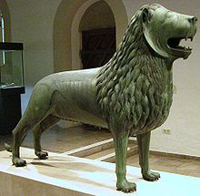
Брауншвейгский лев (нем. Braunschweiger Löwe) — историко-художественный памятник Германии, относящийся к XII столетию, и исторический символ города Брауншвейг. Эта великолепная скульптура льва была отлита по указанию Генриха Льва, герцога Саксонии и Баварии из рода Вельфов, в годы его регентства, около 1166 года, для его города-резиденции Брауншвейг - как символ могущества и высшей власти. Отлитая неизвестным скульптором в Брауншвейге статуя является старейшей сохранившейся большой пластической работой Средневековья севернее Альп и первым крупным фигурным литьём со времён античности.
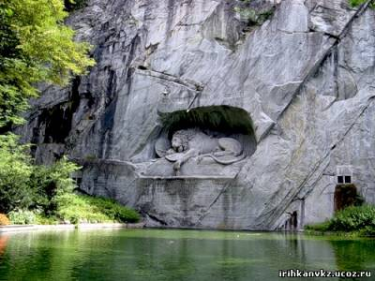
Памятник "Умирающий лев". Установлен в Швецарии в 1821году, в память павших швейцарцев в битве при Тюирли в 1792 году.Он символизирует и храбрость швейцарских солдат, и гибель одной из самых мощных монархических династий.
5.3.5.2. Памятники ослам
Царство: Animalia (Животные)
Подцарство: Eumetazoa (Эуметазои или настоящие многоклеточные)
Раздел: Bilateria (Двусторонне-симметричные, билатеральные)
Подраздел: Deuterostomia (Вторичноротые)
Надтип/Надотдел: Chordaria (Хордарии)
Тип/Отдел: Chordata (Хордовые)
Подтип/Подотдел: Vertebrata (Позвоночные, или Черепные)
Надкласс: Tetrapoda (Четвероногие)
Класс: Mammalia (Млекопитающие)
Подкласс: Theria (Живородящие млекопитающие, настоящие звери)
Инфракласс: Placentalia (Плацентарные, высшие звери)
Надотряд/Надпорядок: Laurasiatheria (Лавразиотерии )
Отряд/Порядок: Perissodactyla (Непарнокопытные, или непарнопалые)
Семейство: Equidae (Лошадиные)
Род: Equus (Лошади)
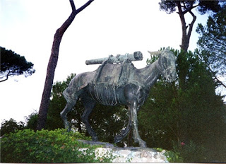
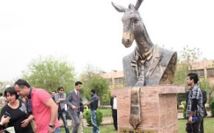
Рим гордится памятником... ослу. В парке Боргезе, почти в самом центре Рима, расположен памятник ослу, и не просто ослу, а "военному", нагруженному походным снаряжением. Скульптор изваял ослика со стволом горной пушки на спине. В начале ХХ века эти терпеливые и выносливые животные были основным транспортным средством в итальянской армии. Ирак, г. Сулеймании, на улице Нали. Иракский скульптор Zerak Mira создал бронзовую скульптуру - символ политической партии "Ослов". Генеральный секретарь "ослиной" партии Омар Калол после открытия монумента выразил надежду, что статуя будет стимулировать людей в Курдистане на лечение животных, особенно ослов.
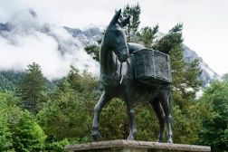
Германия, Миттенвальд. Памятник мулу - верному другу горных стрелков 98-го горнострелкового полка Вермахта

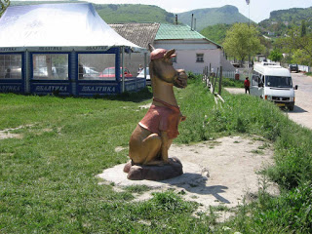
Село Залесное Бахчисарайского района АР Крым.Здесь расположена ферма "Чудо-Ослик", где, как вы наверное уже догадались, выращивают очень милых ушастых животных, которые славятся своим кротким нравом, помноженным на "ослиное упрямство". Еще с древних времен ослов гораздо чаще, нежели лошадей, использовали для перевозки грузов по крутым горным тропам. Они оказались незаменимыми помощниками для крымских партизан, перевозя продовольствие, оружие и боеприпасы. В "ослином музее" вы сможете увидеть различные виды упряжи для ослов, нарядные коляски, на которых не грех было проехаться даже самой изысканной публике.
5.3.5.3. Памятник мыши
Царство: Animalia (Животные)
Подцарство: Eumetazoa (Эуметазои или настоящие многоклеточные)
Раздел: Bilateria (Двусторонне-симметричные, билатеральные)
Подраздел: Deuterostomia (Вторичноротые)
Надтип/Надотдел: Chordaria (Хордарии)
Тип/Отдел: Chordata (Хордовые)
Подтип/Подотдел: Vertebrata (Позвоночные, или Черепные)
Надкласс: Tetrapoda (Четвероногие)
Класс: Mammalia (Млекопитающие)
Подкласс: Theria (Живородящие млекопитающие, настоящие звери)
Инфракласс: Placentalia (Плацентарные, высшие звери)
Надотряд/Надпорядок: Euarchontoglires (Эуархонтоглиресы)
Надотряд/Надпорядок: Glires (Грызунообразные)
Отряд/Порядок: Rodentia (Грызуны)
Подотряд/Подпорядок: Myomorpha (Мышеобразные)
Семейство: Muridae (Мышиные)
Род: Apodemus (Мыши полевые и лесные)
Вид: Apodemus agrarius (Мышь полевая)
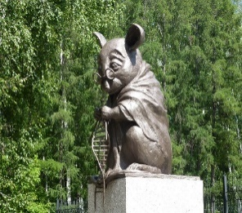
Памятник лабораторной мыши — памятник в новосибирском Академгородке, расположен в сквереоколо Института цитологии и генетики СО РАН. Памятник открыт 1 июля 2013 года, открытие приурочено к 120-летию Новосибирска. По словам директора института академика Николая Колчанова, памятник символизирует благодарность животному за то, что человечество имеет возможность использовать мышей для изучения генов животных, молекулярных и физических механизмов заболеваний, разработки новых лекарств. Памятник представляет собой лабораторную мышь в очках, сдвинутых на кончик носа, которая сидит награнитном постаменте. Среди разных вариантов классического и стилизованного изображения животного была выбрана мышка, вяжущая на спицах нить ДНК. Скульптор Алексей Агриколянский, воплотивший идею в жизнь, признался, что сделать это было нелегко, потому что мышь — это все-таки не человек, и для нее нужно было придумывать эмоции, характер, найти нечто среднее между мультипликационным персонажем и настоящей мышью, соблюсти её анатомические параметры.
5.3.5.4. Памятники зайцам
Царство: Animalia (Животные)
Подцарство: Eumetazoa (Эуметазои или настоящие многоклеточные)
Раздел: Bilateria (Двусторонне-симметричные, билатеральные)
Подраздел: Deuterostomia (Вторичноротые)
Надтип/Надотдел: Chordaria (Хордарии)
Тип/Отдел: Chordata (Хордовые)
Подтип/Подотдел: Vertebrata (Позвоночные, или Черепные)
Надкласс: Tetrapoda (Четвероногие)
Класс: Mammalia (Млекопитающие)
Подкласс: Theria (Живородящие млекопитающие, настоящие звери)
Инфракласс: Placentalia (Плацентарные, высшие звери)
Надотряд/Надпорядок: Euarchontoglires (Эуархонтоглиресы)
Надотряд/Надпорядок: Glires (Грызунообразные)
Отряд/Порядок: Lagomorpha (Зайцеобразные)
Семейство: Leporidae (Зайцевые, зайцы)
Род: Lepus (Зайцы)
Подрод: Eulagos (Русаки)
Вид: Lepus europaeus (Заяц-русак )
Подрод: Lepus (Беляки)
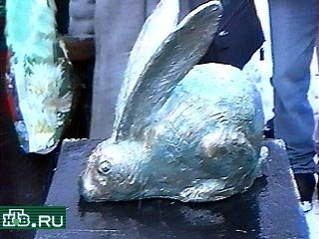
Вид: Lepus timidus (Заяц-беляк)
В селе Михайловском Псковской области установлен памятник зайцу, который, по преданию, перебежал дорогу А. С. Пушкину и этим спас ему жизнь. Пушкин, находившийся в декабре 1825 года в ссылке в родовом имении Михайловское, узнав о готовящемся восстании декабристов, выехал в Петербург, чтобы принять в нем участие. По воспоминаниям самого поэта, неожиданно дорогу перед санями перебежал заяц, что считалось дурным предзнаменованием. После этого Пушкин возвратился домой.
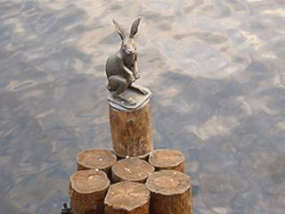
Скульптура «Зайчика, спасшегося от наводнения» (установлена 17 мая 2003) находится у Петропавловской крепости на одной из свай, предохраняющей опоры Иоанновского моста от ледохода. Существует легенда, что остров был назван Заячьим после того как один ушастый зверек во время наводнения попал в сапог Петра I и спасся. Скульптура стала своеобразным памятником петербургским наводнениям.
5.3.5.5. Памятники волкам
Царство: Animalia (Животные)
Подцарство: Eumetazoa (Эуметазои или настоящие многоклеточные)
Раздел: Bilateria (Двусторонне-симметричные, билатеральные)
Подраздел: Deuterostomia (Вторичноротые)
Надтип/Надотдел: Chordaria (Хордарии)
Тип/Отдел: Chordata (Хордовые)
Подтип/Подотдел: Vertebrata (Позвоночные, или Черепные)
Надкласс: Tetrapoda (Четвероногие)
Класс: Mammalia (Млекопитающие)
Подкласс: Theria (Живородящие млекопитающие, настоящие звери)
Инфракласс: Placentalia (Плацентарные, высшие звери)
Надотряд/Надпорядок: Laurasiatheria (Лавразиотерии )
Отряд/Порядок: Carnivora (Хищные)
Подотряд/Подпорядок: Caniformia (Псообразные)
Семейство: Canidae (Псовые, или волчьи, или собачьи)
Подсемейство: Caninae (Волчьи, или настоящие псовые)
Род: Canis (Волки, или собаки)
Вид: Canis lupus (Волк обыкновенный, или серый)
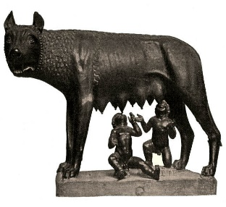
Капитоли́йская волчи́ца — бронзовая скульптура, изображающая волчицу, вскармливающую молоком двоих младенцев — Ромула и Рема, легендарных основателей города. Считается, что волк был тотемом сабинов и этрусков, а статуя перенесена в Рим в знак слияния римлян с этими народами. Во времена Бенито Муссолини Капитолийская волчица использовалась как пропагандистский символ, воплощавший стремление фашистского режима возродить Римскую империю. В 1960 году изображения скульптуры использовались на плакатах и эмблеме прошедших в Риме Олимпийских игр.
5.3.5.6. Памятник обезьянам
Царство: Animalia (Животные)
Подцарство: Eumetazoa (Эуметазои или настоящие многоклеточные)
Раздел: Bilateria (Двусторонне-симметричные, билатеральные)
Подраздел: Deuterostomia (Вторичноротые)
Надтип/Надотдел: Chordaria (Хордарии)
Тип/Отдел: Chordata (Хордовые)
Подтип/Подотдел: Vertebrata (Позвоночные, или Черепные)
Надкласс: Tetrapoda (Четвероногие)
Класс: Mammalia (Млекопитающие)
Подкласс: Theria (Живородящие млекопитающие, настоящие звери)
Инфракласс: Placentalia (Плацентарные, высшие звери)
Надотряд/Надпорядок: Euarchontoglires (Эуархонтоглиресы)
Надотряд/Надпорядок: Euarchonta (Эуархонты)
Отряд/Порядок: Primatomorpha (Приматообразные)
Отряд/Порядок: Primates (Приматы)
Инфраотряд: Simiiformes (Обезьянообразные)
Надсемейство: Catarhina (Обезьяны узконосые, или обезьяны Старого Света)
Надсемейство: Cercopithecidae (Мартышковые )
Надсемейство: Hominoidea (Человекообразные обезьяны)
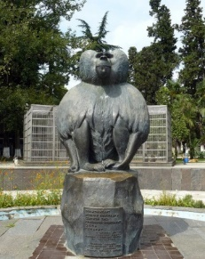
Памятник обезьяне был установлен в 1977 году в Сухуми в честь 50-летнего юбилея питомника обезьян, расположенного в городе. Он находится на горе Трапеция на территории Научно-исследовательского института экспериментальной патологии и терапии Академии наук Абхазии. С 1927 года многие страшные болезни людей, такие как: полиомиелит, желтая лихорадка, сыпной тиф, малярия, туберкулез, оспа, гепатит, клещевой энцефалит, были изучены с помощью опытов на обезьянах. Примечательно, что на пьедестале этого памятника оказался мудрый вожак стада гамадрилов - Муррея.
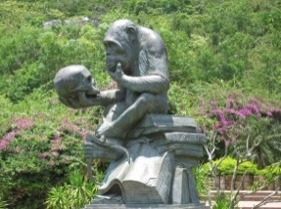
Памятник Ч. Дарвину. Хайнань.

5.3.5.7. Памятники медведям
Царство: Animalia (Животные)
Подцарство: Eumetazoa (Эуметазои или настоящие многоклеточные)
Раздел: Bilateria (Двусторонне-симметричные, билатеральные)
Подраздел: Deuterostomia (Вторичноротые)
Надтип/Надотдел: Chordaria (Хордарии)
Тип/Отдел: Chordata (Хордовые)
Подтип/Подотдел: Vertebrata (Позвоночные, или Черепные)
Надкласс: Tetrapoda (Четвероногие)
Класс: Mammalia (Млекопитающие)
Подкласс: Theria (Живородящие млекопитающие, настоящие звери)
Инфракласс: Placentalia (Плацентарные, высшие звери)
Надотряд/Надпорядок: Laurasiatheria (Лавразиотерии )
Отряд/Порядок: Carnivora (Хищные)
Подотряд/Подпорядок: Caniformia (Псообразные)
Семейство: Ursidae (Медвежьи, медведи)
Род: Ursus (Медведи)
Вид: Ursus arctos (Бурый медведь)
Подвид: Ursus arctos arctos (Среднерусский бурый медведь)
Подвид: Ursus arctos lasiotus (Уссурийский бурый медведь)
Подвид: Ursus arctos meridionalis (Кавказский бурый медведь)
Подвид: Ursus arctos piscator (Камчатский, или берманский бурый медведь)
Подвид: Ursus arctos syriacus (Сирийский бурый медведь)
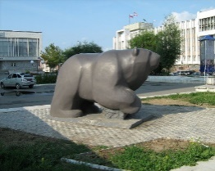
Подвид: Ursus arctos yeniseensis (Восточносибирский бурый медведь)
«Легенда о пермском медведе» («Идущий медведь») — скульптура в Перми, изображающая идущего медведя (символ, изображённый на гербе города По словам авторов проекта, идея памятника связана с представлением иностранцев о том, что «по улицам уральских городов обязательно должны ходить медведи».
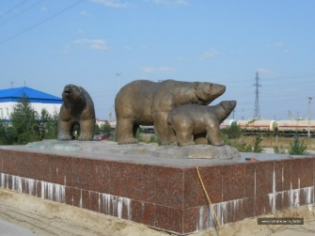
Конец формы
Начало формы
Конец формы
Начало формы
Конец формы
Начало формы
Конец формы
Памятник «Белые медведи» – современный памятник белым медведям, одному из символов Ямало-Ненецкого автономного округа. Они являются олицетворением Арктического региона, интернационального единства, а также символизируют собой могущество, силу, упорство, дружное сосуществование с природой и уважение к ней. Кроме того, белые медведи украшают герб этого региона.
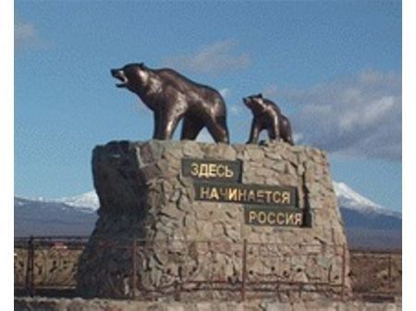
Памятник медведям на Камчатке. Медведь по праву является хозяином Камчатки! В прошлом году камчатцы возвели хозяину здешних мест памятник, который уже стал визитной карточкой Камчатского края. При этом медведица несёт в своей каменной пасти «камчатское золото» лосося - рыбу, которая в изобилии водится в водах Камчатки. Монумент венчает фраза: «Здесь начинается Россия».

5.3.5.8. Памятники лосям
Царство: Animalia (Животные)
Подцарство: Eumetazoa (Эуметазои или настоящие многоклеточные)
Раздел: Bilateria (Двусторонне-симметричные, билатеральные)
Подраздел: Deuterostomia (Вторичноротые)
Надтип/Надотдел: Chordaria (Хордарии)
Тип/Отдел: Chordata (Хордовые)
Подтип/Подотдел: Vertebrata (Позвоночные, или Черепные)
Надкласс: Tetrapoda (Четвероногие)
Класс: Mammalia (Млекопитающие)
Подкласс: Theria (Живородящие млекопитающие, настоящие звери)
Инфракласс: Placentalia (Плацентарные, высшие звери)
Надотряд/Надпорядок: Laurasiatheria (Лавразиотерии )
Отряд/Порядок: Artiodactyla (Парнокопытные, парнопалые)
Подотряд/Подпорядок: Ruminantia (Жвачные)
Семейство: Cervidae (Оленевые, или плотнорогие)
Подсемейство: Capreolinae (Косули)
Род: Alces (Лоси)
Вид: Alces alces (Лось, или сохатый)
Вид: Alces americanus (Американский лось)
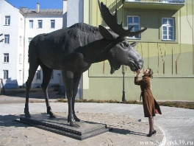
Установлен в Тильзите в 1928 году на Ангерплац (ныне Театральный сквер). Эта скульптура была подарком городу тогдашнего министр-президента Пруссии Отто Брауна с пожеланием, что лось станет символом величия и мира для Тильзита. Он и в самом деле стал символом, его изображение есть на конвертах, фотографиях, открытках. В 1932 году в Тильзите с балкона выступал Гитлер. В знак протеста против его политики кто-то из горожан отпилил рог у бронзового зверя (потом приварили). Есть версия что в Тильзите Лось появился можно считать из-за зависти.
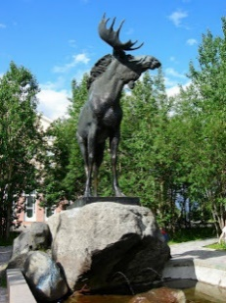
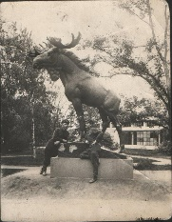
Лось, один из символов Выборга. C Лосем связана следующая легенда: Если ты приехал в Выборг ты обязательно должен прикоснувшийся к копытам Лося, тогда, обязательно еще раз вернешься в Выборг на сильных и здоровых ногах. Копыта лося начищены до зеркального блеска! В другой легенде рассказывается, что в далекие времена отряд охотников попал в сильный снегопад и непогоду. Завалив людей снегом он сделал их беззащитными перед неожиданно появившейся стаей волков. Приготовившись к смерти, охотники вдруг с удивлением заметили невесть откуда появившегося лося, который своими мощными задними копытами стал отбиваться от волков. Проломив черепа нескольким хищникам лось все-таки был серьезно ранен и потому уведя за собой стаю волков, он спас людей. В память об этом и была якобы поставлена скульптура Лося.
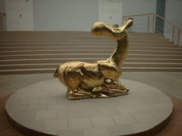
г. Таганрог. Символ Таганрогского технологического института. В основу этой эмблемы ТРТУ положено изображение фигурки лосенка с поджатыми ногами и повернутой назад головой, которое, как свидетельствуют разработчики, олицетворяет молодую поросль (студентов), чье обучение и воспитание является основным направлением деятельности любого вуза, в том числе и нашего. Данная бронзовая литая фигурка лосихи (VI века до н.э.) была найдена археологами на территории Таганрога в районе радиотехнического университета. В настоящее время фигурка лосихи представлена в Эрмитаже.
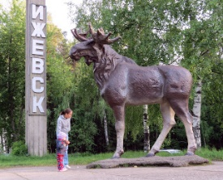
Г. Ижевск. Примета: количество букетов, заброшенных на рога нашему ижевскому лосю , равняется пропорционально количеству будущих детей в семье.
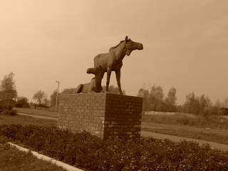
В деревне Кабаново, Орехово-Зуевского района Московской области, ещё есть такой же на Горьковском шоссе в районе Монинского поворота

5.3.5.9. Памятники свинье
Царство: Animalia (Животные)
Подцарство: Eumetazoa (Эуметазои или настоящие многоклеточные)
Раздел: Bilateria (Двусторонне-симметричные, билатеральные)
Подраздел: Deuterostomia (Вторичноротые)
Надтип/Надотдел: Chordaria (Хордарии)
Тип/Отдел: Chordata (Хордовые)
Подтип/Подотдел: Vertebrata (Позвоночные, или Черепные)
Надкласс: Tetrapoda (Четвероногие)
Класс: Mammalia (Млекопитающие)
Подкласс: Theria (Живородящие млекопитающие, настоящие звери)
Инфракласс: Placentalia (Плацентарные, высшие звери)
Надотряд/Надпорядок: Laurasiatheria (Лавразиотерии )
Отряд/Порядок: Artiodactyla (Парнокопытные, парнопалые)
Подотряд/Подпорядок: Suina (Нежвачные, свинообразные)
Семейство: Suidae (Свиные)
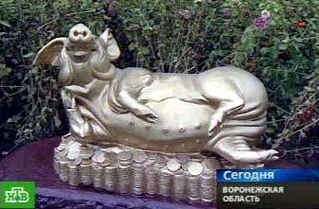
В Воронежской области открыли памятник королеве местного животноводства — свиноматке. Скульптура создана в честь недавно выведенной породы свиней.
Работники мясного комбината, решившие увековечить это животное, попросили скульпторов создать именно образ свиньи-оптимистки.
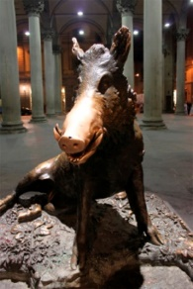
В самом центре Флоренции (Италия) на площади старого рынка находится Фонтан Кабанчик или поросенок. Первоначально его называли "Вепрь". По давней традиции, надо загадать желание и положить монетку в пасть кабанчику. Монетка выскользнет под его копыта, где находится решетка, и если упадет в узкие щелочки, то загаданное желание непременно сбудется. После этого следует поблагодарить кабанчика и потереть ему пятачок.
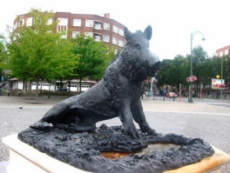
Один из родственников флорентийского кабана поселился неподалеку от центра Брюсселя (Бельгия) на небольшой площади.
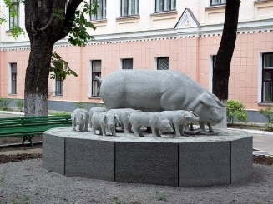
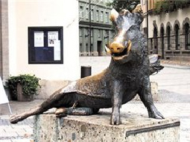
С 1966 года в церкви Аугустинеркирхе (Германия) расположился немецкий музей охоты и рыболовства. В нем представлено все, что имеет отношение к лесному промыслу, а также бронзовый кабанчик перед входом.
Свинью неоднократно увековечивали в камне или бронзе немцы, датчане, литовцы, которые издавна прославляются страстью к бекону. Но украинская любовь к салу превзошла всех: мало кому известно, что за количеством памятников свинье Полтавщина является безоговорочным лидером в мире: на территории области их таких шесть! Первый из них установлен в прошлом столетии в начале семидесятых возле фасада главного корпуса Полтавского научно-исследовательского института свиноводства имени О.В. Квасницкого. Институт остается единым в стране специализированным научным центром, который занимается теорией и практикой ведения свиноводства, селекции свиней.
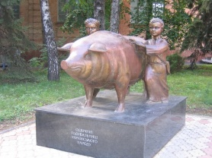
В 2003 году у дикой свиньи появилась родственница-соседка. Это группа из свиньи в натуральную величину и двух маленьких пастушков – мальчика и девочки – в национальной одежде. Сначала скульпторы и руководители аграрной академии хотели поставить на постамент двух ангелов, которые несут свинью, однако этот проект вызвал неодобрительную реакцию со стороны священнослужителей. Поэтому ангелов заменили миниатюрными мальчиком и девочкой, которые погоняют огромную свинью прутиком. Благодарности в виде памятника свинья удостоилась потому, что она спасла украинскую нацию от уничтожения. По свидетельству историков, во времена монголо-татарского нашествия захватчики забирали у украинцев все, что было пригодным в пищу. На постаменте надпись "Извечной кормилице украинского народа".
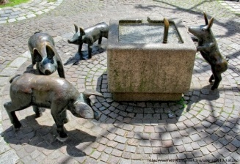
Германия, Амберг (60 км восточнее Нюрнберга). Фонтанчик с очаровательными поросятами и название площади напоминают о том, что на этой площади когда-то был рынок скота. В отличие от отношения к свинье "любителей сала" украинцев, у немцев более почетное отношение с свиньям. Свинья в Германии это знак процветания и богатства, символ плодородия и силы, а поросенок Gluckschweinchen - символ счастья. Его изображают на поздравительных открытках. Еще в средние века на рыцарских турнирах проигравший получал в качестве утешительного приза свинью как символ удачи и везения. Немецкое выражение «Er hat Schwein» («у него есть свинья») означает: ему везет, он счастливчик.
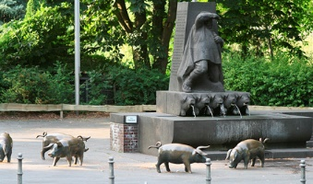
Свиной источник в Дормагене (Германия) создан в 1959 году скульптором Бернхардом Лохфом в честь важного исторического события, известного как "свиная вражда". В 1574-1577 между горожанами и архиепископом произошел конфликт. Архиепископ Залентин фон Изенбург (Salentin von Isenburg) решил обложить жителей Цонса дополнительным налогом на содержание свиней. Это привело к так называемому свиному спору между архиепископом и капитулом. В один прекрасный день, вернее ночь, солдаты архиепископа украли 50 городских свиней. Но, как это часто случалось в ссорах с капитулом, архиепископу пришлось пойти на попятный. Однако свиньи к тому времени были давно съедены, их следы канули в Рейн, а жители города получили материальную компенсацию и право до сих пор гордиться тем, что успешно выиграли спор с архиепископом.
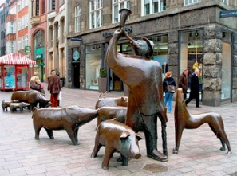
Германия. Бремен. "Бронзовое стадо свиней".
Средние века по этой улице выгоняли свиней пастись на луг, а когда они возвращались, местные булочники и пивовары выбрасывали на улицу отбросы и помои. Для свиней это был превосходный ужин, а торговцы избавлялись от всевозможных пищевых отходов.
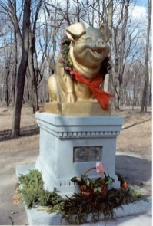
В городе Ромны Сумской области (Украина) есть памятник свинье в виде сидящей на задних ногах хрюшки и с надписью «Свинье — от благодарных роменчан». На месте строений времен монголо-татарского ига киевские археологи нашли кости свиней и пришли к выводу, что свиньи, которых для еды монголы не употребляли, а, следовательно, и не отбирали у местного населения, спасли народ от голодной смерти. Памятник «Свинье — от благодарных роменчан» был установлен 1 апреля 2000 года в день смеха в городе Ромны Сумской области во время проведения Первого всеукраинского юмористического фестиваля «Любителей сала». Он установлен на деньги, собранные за счет пожертвований местного населения и стоит в одном из старейших парков Украины — Роменском парке, основанном более 130 лет назад. На невысоком классическом постаменте сидит веселая откормленная свинья. Идея памятника и фестиваля принадлежит бывшему ромненскому городскому голове Виктору Стрельченко. А сподвигли его на это результаты раскопок киевских археологов, которые обнаружили в городе на месте раскопок жилищ времен татаро-монгольского ига кости свиней и сделали вывод, что монголы отбирали у населения все, кроме свиней, поскольку в пищу их не употребляли, что спасло население от голода. Благодарные потомки решили увековечить животное в скульптуре.
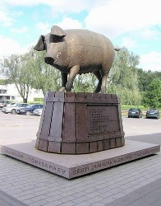
Эстония. Тарту. Бронзовая свинья.17 января 2008 г. тартуский рынок отметил свой 70-й день рождения. По такому случаю у главного входа была открыта оригинальная скульптура свиньи. Необычный текст выбит и на гранитном постаменте скульптуры. В нем речь идет о том, что день открытия скульптуры -17 января - является знаменательным днем и народного календаря. Так что свинья связана с эстонским народом веками", сказал "Актуальной камере" скульптор Мати Кармин.
Остановись друг и посмотри на своего брата.
Стоит он на месте – не бежит и не летит.
И кажется, будто знает он о человеке больше,
хотя человек и считает себя хитрецом.
Человек пытается вас за глаза продать,
выпить всю кровь, измотать нервы,
а потом вдруг свои злодеяния преподносит как добро.
Свинья честнее – она всегда свинья.
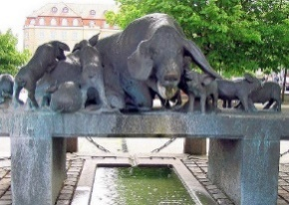
Жители города Орхус (Дания) решили увековечить свинью, которой страна обязана знаменитым датским беконом. Надпись Ceres bronden по-датски означает "Колодец Цереры". Почему именно "Цереры", точно неизвестно, поскольку Церера покровительствовала злакам и урожаю, а не свиньям и домашнему скоту. Но имя Цереры носит крупная пивоваренная компания в Орхусе, которая, возможно, спонсировала сооружение памятник. В Дании чрезвычайно популярна жареная свинина с горячей красной капустой, а также различные колбаски и сосиски, к которым подают, на немецкий манер, гарнир из картофеля или капусты с обязательным соусом. Не менее часто появляется на столе датчан и свиная печень с хрустящим жареным луком или паштет из свиной печени.
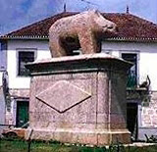
Португалия. Пос. Мурса. Археологи полагают, что гранитную свинью создали племена, обитавшие в этих местах еще до кельтов — иберийцы или лузитане. Возможно, она была племенным тотемом. По другой версии, в окрестностях Мурсы развелось множество диких кабанов, а одно из животных, отличавшееся огромными размерами и необычайной жестокостью, наводило особенный ужас на местных жителей. И тогда мурсинский сеньор организовал специальную охоту и убил зверя. В память об этом событии и была воздвигнута в самом центре города двухметровой длины статуя из цельного камня. Статуя кабана изображена на гербе города, ее именем названы несколько сортов местного вина, оливковое масло, особый сырный пирог и сорт местного бекона.
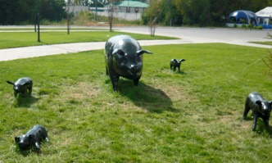
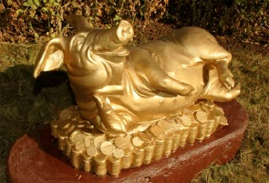
Первый в России памятник свиньи установлен в 2007 в Калаче в год Свиньи. Таким образом Руководство ОАО «Комбинат мясной Калачевский» сделало себе подарок на 80-летний юбилей. Прообразом памятника стала свинья по имени Мамка - представительница новой породы свиней, выведенной специалистами комбината.
В Ишиме в августе 2009 г. появилась чугунное многодетное семейство - свинья, хряк и девять поросят. Решение разместить семейство свиней в этом городе связано с тем, что с XVIII века в Ишиме проводится ежегодная Никольская ярмарка, на которой сало было ходовым товаром. Город известен своим свиноводческим комплексом. Кроме того, свинья считается символом богатства, изобилия, благополучия и плодородия. Энтузиасты памятника надеются, что у молодоженов появится новая традиция — потереть свинке пятачок для достатка и благополучия семьи.
5.3.5.10. Памятники лошадям
Царство: Animalia (Животные)
Подцарство: Eumetazoa (Эуметазои или настоящие многоклеточные)
Раздел: Bilateria (Двусторонне-симметричные, билатеральные)
Подраздел: Deuterostomia (Вторичноротые)
Надтип/Надотдел: Chordaria (Хордарии)
Тип/Отдел: Chordata (Хордовые)
Подтип/Подотдел: Vertebrata (Позвоночные, или Черепные)
Надкласс: Tetrapoda (Четвероногие)
Класс: Mammalia (Млекопитающие)
Подкласс: Theria (Живородящие млекопитающие, настоящие звери)
Инфракласс: Placentalia (Плацентарные, высшие звери)
Надотряд/Надпорядок: Laurasiatheria (Лавразиотерии )
Отряд/Порядок: Perissodactyla (Непарнокопытные, или непарнопалые)
Семейство: Equidae (Лошадиные)
Род: Equus (Лошади)
Вид: Equus caballus (Домашняя лошадь)
Вид: Equus ferus (Лошадь дикая)
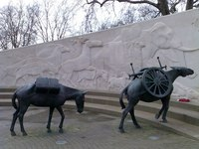
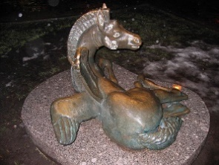
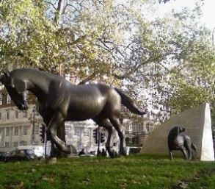
Не обошлось без лошадиной темы в памятнике Есенину на тверском бульваре. Бедный несчастный жеребёнок, который никогда уже не поднимется на ноги, давно уже получил у москвичей прозвище рахитичного жеребца. Рядом с Гайд-парком, в центре Лондона, стоит необычный памятник, посвященный животным и насекомым, пострадавшим в войнах. На памятнике короткая надпись: “У них не было выбора”. Из насекомых особой чести удостоились светлячки, эти насекомые освещали британцам карты в окопах Первой мировой войны. Больше других на полях сражений страдали лошади, которых воины использовали с античных времен. Тогда же в армию “призывали” верблюдов, собак и даже свиней. Этот монумент посвящён всем животным, которые служили и погибли в британских и союзнических войсках в войнах и конфликтах во все времена.
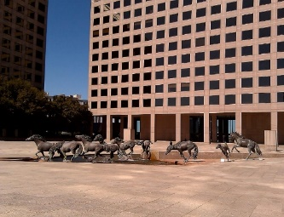
Муста́нги Лас-Коли́наса — бронзовая скульптурная композиция на площади Уиллиамс в районе Лас-Колинас в городе Ирвинг (штат Техас, США). Скульптура изображает девять мустангов — диких лошадей, которые в течение долгого времени водились на значительной части территории штата Техас. Основная идея скульптуры — передать движущую силу, инициативу и раскрепощённый дух, которые были присущи Техасу в период его освоения.
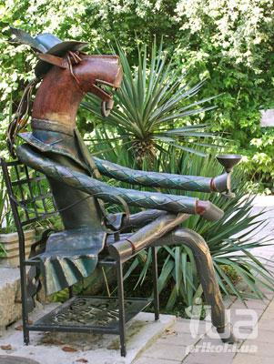
Памятник `Конь в пальто` в г. Сочи и его автор Акоп Халафян. Конь в пальто́ — памятник знаменитому герою русской поговорки, установленный в июне 2007 года в центре Сочи и олицетворяющий анекдотичный образ, фигурирующий в присказке: «Кто, кто? Конь в пальто!» Находится на улице Театральная в Центральном районе города Сочи, Краснодарский край, Россия.
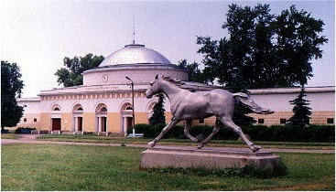
Хреновской конный завод основан 24 октября 1776 года графом Алексеем Григорьевичем Орловым-Чесменским. Он расположен в селе Слобода Бобровского района Воронежской области. За годы существования завода на нём выращены тысячи прекрасных лошадей. Самым знаменитым, пожалуй, является великолепный рысак всесоюзный и европейский рекордист Улов – дистанцию 1600 м он пробегал за 2 минуты 2,2 секунды. Ему даже установили памятник (в полтора размера от истинной величины) и похоронили у стен конюшни.
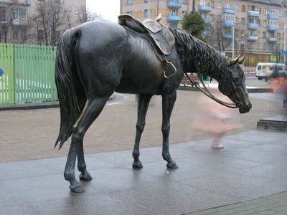
В сентябре 2002 года у фонтана на Комаровке в Минске установили скульптуру лошади. Скульптор Владимир Жбанов лепил ее с лошади по имени Экспертиза из Ратомки. Скульптор специально сделал скульптуру такой, чтобы на ней можно было посидеть.
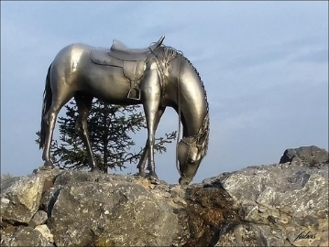
Скульптурная композиция «Лошадь белая» была открыта в июне 2006 года в Красноярске в рамках празднования Дня города. Установлена на берегу Енисея на «Стрелке», в месте считающимся историческим центром Красноярска. Это - памятник в честь русских первопроходцев в Сибири. Согласно одной из легенд, именно здесь в 17-м веке впервые высадились казаки во главе с Андреем Дубенским.(можно увидеть закладной камень с крестом позади лошади) Воевода выбрался на берег Енисея на лошади, бросил на камень шашку, нагайку и папаху, сказал, что в этом месте построят город, а затем отправился осматривать местность. Животное осталось отдыхать и поджидать своего хозяина. Этот момент истории и увековечен в скульптуре.
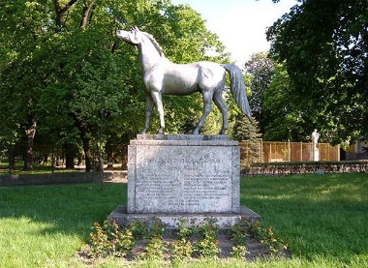
В Баболне (Венгрия), где разводят знаменитых коней арабской породы, воздвигнут памятник лошади.
В имении Сапари – центре конного завода, на площади перед построенной в начале XVII века церковью стоит памятник лошадям, погибшим в войнах (автор – Иван Сабо) - скакуны не раз выручали венгерских гусаров в нескончаемых войнах за независимость.Этот населенный пункт известен благодаря фирме по промышленному производству продукции сельского хозяйства и благодаря лошадям, особенно упряжке-пятёрику. Упряжки из Баболны часто приглашают на парады. Конный завод был основан Иосифом II и славился своими английскими и арабскими полнокровками, здесь была выведена уникальная племенная линия арабских скакунов буланые лошади Шагия.
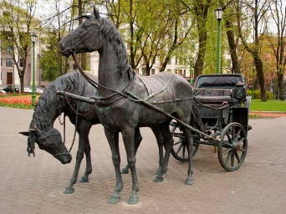
В Минске. Скульптура лошади с каретой расположена около Минской ратуши. Это был подарок одной из компаний Минска своему городу на 940-летие (открыт памятник в день города – 8 сентября).
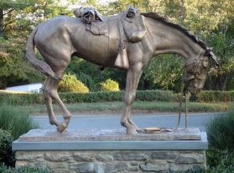
В Праге поставили памятник лошадям, погибшим в битве при Аустерлице. Представители Центрально-европейского наполеоновского общества объявили о своем новом проекте. Скульптура лошади в натуральную величину. Цель проекта - отдать должное животным, которые гибли на полях боя, пишет Lenta.ru. Представитель общества добавил, что лошади, убитые в Аустерлицком сражении, не были похоронены. Чешский Аустерлиц сейчас носит название Славков-у-Брна. Сражение, известное также как "битва трех императоров", произошло 2 декабря 1805 года и стало решающим в первой австрийской кампании против третьей антинаполеоновской коалиции. Победу в сражении одержала армия Наполеона. В бою погибли более 20 тысяч солдат и около 5 тысяч лошадей.
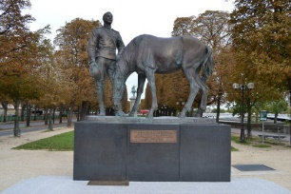
Русским защитникам Франции посвящен памятник, который открыли 21 июня 2011 г. в Париже Владимир Путин и Франсуа Фийон. Он установлен по инициативе глав правительств двух стран в честь солдат и офицеров Русского экспедиционного корпуса, направленного на помощь французской армии в годы Первой мировой войны. В 1916 году в Европу в распоряжение союзников был направлен Русский экспедиционный корпус, насчитывавший более 45 тысяч солдат и офицеров. Помешав ценой тяжелых потерь продвижению немецких войск к Парижу, он был назван во Франции "Легионом чести". По словам французского маршала Фоша, Франция не была стерта с карты Европы в первую очередь благодаря мужеству русских солдат.
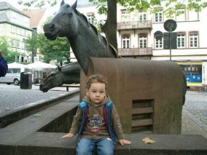
Марбург (Германия). Эти кони стоят внизу перед крутым подъемом к замку. Олицетворяют тех лошадей, которые все необходимое тащили наверх, чтобы обеспечить жизнедеятельность жителей замка.
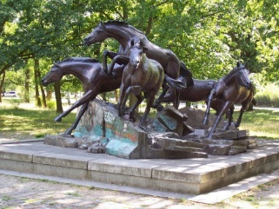
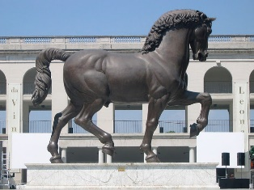
Конь Леонардо на ипподроме Сан Сиро в Милане. В 1482 году Лодовико Сфорца заказал Леонардо самую большую конную статую в мире (7.32 м), в память об отце герцоге Франческо Сфорца. Спустя 10 лет Леонардо создал лишь глиняную модель. Она была огромной и стала одним из чудес Милана. Для создания скульптуры требовалось большое количество металла. В это время началась война с французами и проект создания коня пришлось приостановить, а металл использовать на изготовление пушек. Позже, герцог и Леонардо бежали из Милана. Глиняный конь был использован французскими лучниками для развлечения в качестве мишени. Многочисленные трещины и непогода в конце концов разрушили модель...
Германия. Берлин, Zehlendorf. Скульптурная группа "День падения берлинской стены" подарена правительством США в знак уважения Германии. Установлена 2 июля 1998 года. Под ногами у лошадей настоящие обломки берлинской стены...
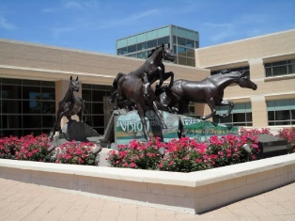
"День падения берлинской стены" перед библиотекой имени Джорджа Буша в Техасе.
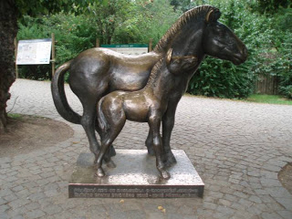
У входа в Пражский зоопарк (Чехия) установлен памятник лошади Пржевальского. Эта дикая лошадь названа так в честь прославленного русского ученого и путешественника Н.М. Пржевальского, ее открывшего.
2.3.5.11. Памятники слонам и мамонтам
Царство: Animalia (Животные)
Подцарство: Eumetazoa (Эуметазои или настоящие многоклеточные)
Раздел: Bilateria (Двусторонне-симметричные, билатеральные)
Подраздел: Deuterostomia (Вторичноротые)
Надтип/Надотдел: Chordaria (Хордарии)
Тип/Отдел: Chordata (Хордовые)
Подтип/Подотдел: Vertebrata (Позвоночные, или Черепные)
Надкласс: Tetrapoda (Четвероногие)
Класс: Mammalia (Млекопитающие)
Подкласс: Theria (Живородящие млекопитающие, настоящие звери)
Инфракласс: Placentalia (Плацентарные, высшие звери)
Надотряд/Надпорядок: Afrotheria (Атроферии, или звери африканские)
Отряд/Порядок: Proboscidea (Хоботные)
Семейство: Elephantidae (Слоновые)
Род: Elephas (Слоны индийские)
Род: Loxodonta (Слоны африканские)
Род: Mammuthus (Мамонты) †
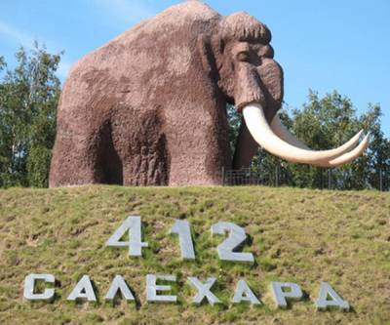
Памятник мамонту (Салехард). Мамонты бродили на «заре времен» в тундре, где потом встал Обдорск – Салехард. Находки бивней и костей мамонтов известны во всех районах Ямало-Ненецкого автономного округа. В мае 2007 года на территории автономного округа была обнаружена уникальная находка – хорошо сохранившийся детеныш семейства мамонтовых в возрасте от 3 до 6 месяцев. Ученые назвали мамонтенка, оказавшегося девочкой, Любой - по имени жены оленевода Юрия Худи, который и обнаружил малышку на реке Юрибей. Ямальская Люба – пятый мамонтенок, найденный за всю историю исследований этих животных.
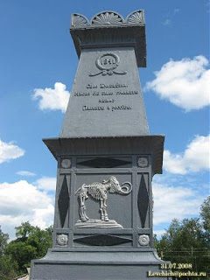
Первый памятник мамонту - в селе Кулешовка Сумской области Украины.Первый памятник мамонту был воздвигнут в 1841 году на окраине села Кулешовка Недригайловского района Сумской области Украины. Памятник установлен в честь хорошо сохранившегося скелета мамонта, впервые обнаруженного в 1839 году украинским ученым-натуралистом Иваном Иосифовичем Калиниченко. Представляет собой чугунный памятник высотою в три метра. Долгое время был единственным в мире памятником мамонту.
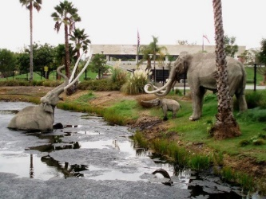
Ранчо Ла-Брея (Rancho La Brea Tar Pits) представляет собой группу битумных озёр, вокруг которых был образован городской парк Хенкок в Лос-Анджелесе. После дождей озеро покрывается небольшой плёнкой воды и животные приходящие на водопой становились жертвами этой природой ловушки. Благодаря этому факту, озеро Ла-Брея в наше время стало известно своими многочисленными находками вымерших животных: американского льва , короткомордого медведя, мамонтов, саблезубых кошек, мастодонтов, гигантских ленивцев, западных верблюдов, древнего бизона, американской лошади, ламы и др.
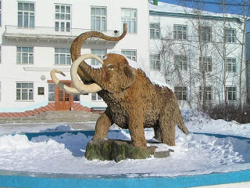
В Якутске памятник мамонту установлен перед зданием Институт мерзлотоведения им. акад. П. И. Мельникова Сибирского отделения РАН на месте нахождения мамонта. Музей мамонта – единственный в своем роде музей во всем мире. Здесь рассказывается о временах, когда существовали мамонты, хранится муляж останков мамонтенка «Димы», которые были обнаружены в верховьях реки Колымы в 1977 году. Также есть скелет мамонта, хорошо сохранившийся труп мамонта, скелет чурапчинского носорога, скелет шандринского мамонта, нога мамонта с волосяным покровом, труп селериканской лошади, мылахчинский бизон с остатками мягких тканей и шерсти, и много другого.
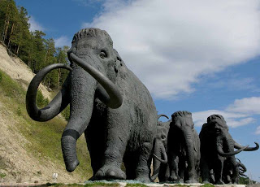
В Ханты-Мансийске в сентябре 2007 года, к празднованию Дня города установлены отлитые из бронзы семь фигур мамонтов общим весом в 70 тонн. Они стали началом Археопарка — парка скульптур плейстоценовых животных и палеолитических людей.

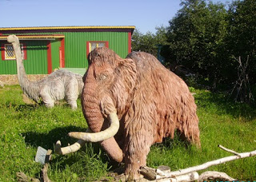
Памятник мамонту в п.г.т.Саблино, Ленинградская обл., Россия. В 2004 году на территории памятника природы «Саблинский» были начаты работы по созданию скульптур Парка древних обитателей Земли.
2.3.5.12. Памятники кошкам
Царство: Animalia (Животные)
Подцарство: Eumetazoa (Эуметазои или настоящие многоклеточные)
Раздел: Bilateria (Двусторонне-симметричные, билатеральные)
Подраздел: Deuterostomia (Вторичноротые)
Надтип/Надотдел: Chordaria (Хордарии)
Тип/Отдел: Chordata (Хордовые)
Подтип/Подотдел: Vertebrata (Позвоночные, или Черепные)
Надкласс: Tetrapoda (Четвероногие)
Класс: Mammalia (Млекопитающие)
Подкласс: Theria (Живородящие млекопитающие, настоящие звери)
Инфракласс: Placentalia (Плацентарные, высшие звери)
Надотряд/Надпорядок: Laurasiatheria (Лавразиотерии )
Отряд/Порядок: Carnivora (Хищные)
Подотряд/Подпорядок: Feliformia (Кошкообразные)
Семейство: Felidae (Кошачьи)
Подсемейство: Felinae (Малые кошки)
Род: Felis (Кошки )
Вид: Felis silvestris (Лесная кошка, или европейская дикая)
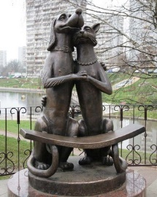
Подвид: Felis silvestris catus (Кошка домашняя)
В 2008 году в подмосковном городе Видное был торжественно установлен памятник скамья примирения. Почти уже в каждом городе России есть своя скамья примирения, но только в видном к необычной форме скамьи добавили еще и кошку с собакой, как символов непримиримых сторон.Считается, что такая скамейка поможет разругавшимся супругам (парам) прийти к компромиссу, ведь они окажутся в объятиях друг друга.
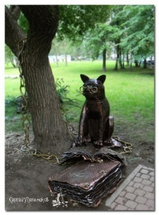
В наше время образование падает. Молодёжь не хочет учиться и постепенно деградирует. И поэтому мир животных решил занять почётное вакантное место Венца Природы, занявшись самообразованием. Вот и сидит этот котик, усиленно штудируя энциклопедии и справочники.
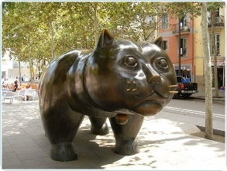
Памятник кота Батеро в Барселоне несколько переносили с одного места на другое, в связи с этим местное население окрестило его «бродягой».
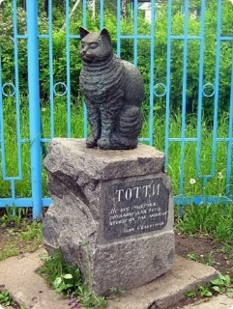
Кот Тотти– это памятник не вымышленному персонажу, а реально существовавшему коту, который был любимцем финской поэтессы Эдит Ирене Сёдергран, жившей в селе Райволо (сейчас п. Рощино, Ленинградская область, Выборгский район). Бронзовая фигурка кота установлена в парке Эдит Седергран к столетию поэтессы. Существует две версии гибели Тотти, по одной – кот был убит соседом, жившим рядом с поэтессой, по другой – он умер на ее могиле. Вероятно, такая преданность и стала поводом к установке памятника.
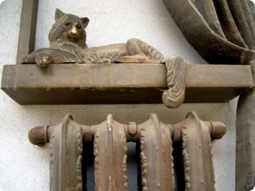
Этот необычный памятник поставлен не кошке, хотя она и стала его главным действующим лицом этой композиции. Это памятник на здании Самарской ТЭЦ установлен в честь 150-летия батареи отопления. Это, пожалуй, единственный в мире памятник, установленный в честь радиатора. Почему же кошка? Потому что именно кошка является символом домашнего тепла и уюта, а вольготно расположившееся на подоконнике возле батареи животное, ярко свидетельствует о качественном отоплении. Сама фигурка кошки изготовлена из бронзы.

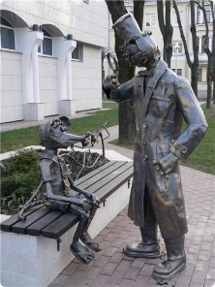
У входа в главное здание минской глазной клиники под названием «Новое зрение» установлена интересная композиция — «Кот и мыши». И что интересно, по обе стороны лестницы, которая ведет в клинику, стоят скамейки: слева от входа на лавочке сидят две симпатичные мышки, «ожидающие приема», а справа – «доктор Кот», который уже начал свой прием. Сама идея – разместить у входа в клинику столь забавных героев – интересна и необычна уже сама по себе. Особого восхищения заслуживает то, с каким мастерством изготовлены фигуры главных героев. Хорошее настроение, которое получают люди, видя эту композицию, способствует успеху будущего лечения.
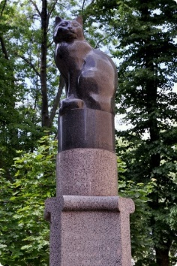
Памятник подопытной кошке – это действительно настоящий памятник, поставленный в честь кошки. Он стал благодарностью человека тем животным, над которыми он проводил научные эксперименты и благодаря которым были сделаны одни из самых великих научных открытий. Этот 1-ый памятник кошке установлен в Санкт-Петербурге на Университетской набережной, во дворе главного корпуса Петербургского государственного университета.
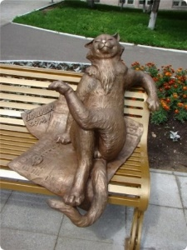
Уже из самого названия «Йошкин кот» становится ясно, что его месторасположения – город Йошкар-Ола. Устойчивое выражение «Ёшкин кот» носит яркую окраску и может выражать что угодно, как восхищение, так и возмущение. Кроме того, оно уже прочно вошло в лексикон многих людей. Студенты этого города приписывают этой скульптуре уникальные возможности. Говорят, что кот помогает в сдаче экзаменов, для этого только стоит потереть ему нос.
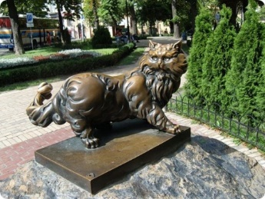
А вот еще один бронзовый памятник коту Пантелеймону, который установлен в историческом центре города Киева в 1998 году — в парке напротив Золотых ворот. Кот Пантелеймон стал одной из главных достопримечательностей города. По одной из них памятник был поставлен неизвестным частным лицом в память о своем любимце. По другой, этот кот спас людей при пожаре, то есть предупредил об опасности посетителей ресторана, а сам погиб. По третьей, якобы планировалось поставить памятник коту Бегемоту, но он впоследствии трансформировался в кота Пантелеймона.
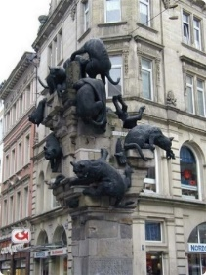
В Германии, в одной из пешеходных зон города Брауншвайга установлена необычная стела, которая стала памятником всем бездомным котам. Название композиции, в переводе с немецкого языка, звучит как «карабкающиеся кошки». Памятник был установлен в 1981 году, его автором стал Зигфрид Нойенхаузен. Уже более 30 лет эта стела является главной достопримечательностью немецкого города.
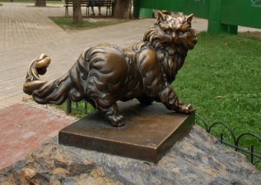
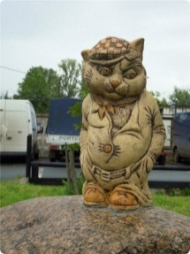
Скульптура «Кот на камне» установлена на Канонерском острове в Санкт-Петербурге. Первоначально, еще до основания города, Канонерский остров имел финское название Киссаисаари , что в переводе на русский означало «Кошачий остров». Канонерским остров стал называться только в конце XVIII века. Чтобы не забывать историю, и решено было перед зданием портовой конторы острова установить этот памятник.
Памятник Коту Пантюше — памятник персидскому коту Пантюше в Киеве, поставленный в 1998 году в Золотоворотском сквере, напротив ресторана «Пантагрюэль», где жил кот. В середине 1990-х у Маргариты Сичкарь, киевского ресторатора и директора ресторана «Пантагрюэль», который находится возле Золотых Ворот, появилась идея завести при ресторане кота, который должен был стать особенностью заведения. Таким образом в ресторане появился серый персидский кот Пантюша, снискавший чрезвычайную популярность среди посетителей заведения и жителей города. Животное погибло во время пожара, который произошёл в ресторане. После этого постоянные посетители начали перечислять деньги на ремонт и восстановление ресторана, за эти же деньги было решено установить памятник и коту.
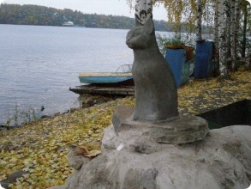
Кошка на набережной Волги в Плёсе. Эта кошка, сидящая на набережной Волги, смотрится грустной и одинокой. Вокруг этой скульптуры ходит много слухов и даже легенд. По одной из версий кошка сидит на берегу и встречает рыбаков, делящихся с ней уловом, по другой – она ждет своего хозяина, по третьей – это памятник, установленный любящими хозяевами своей любимице, погибшей под колесами автомобиля. На самом же деле, этот памятник установлен кошке, растерзанной собакой. Кошка, которую звали Муха, была любимой домашней питомицей председателя Сообщества городских художников. Жена председателя предложила увековечить их любимицу в городской скульптуре, и супруг полностью поддержал ее идею. Вот так, собственно, на набережной Плеса и появилась эта грустная фигурка кошки.
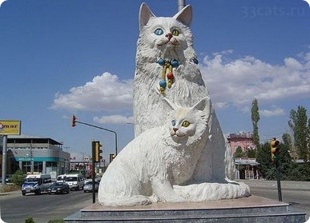
Памятник кошкам Ван, Турция. Эти две белоснежные красавицы, получившие свое название благодаря озеру Ван, где и разместился этот монумент, настолько натуралистичны, что каждый из любителей кошек сразу же узнает в них известную породу Ван. Обличительной чертой этих кошек является разноглазость.
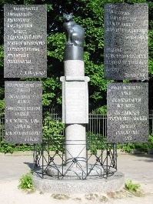
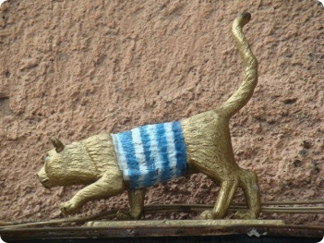
Кошка Тишина Матроскина, Санкт-Петербург. Имя кошке выбирали всем миром. Из многочисленных вариантов скульптор выбрал самой митьковской кошке имя Тишина (кротко Тишка). Она является представителем этого арт-объединения и поэтому носит тельняшку. Так кошка, сидящая на карнизе дома по улице Марата, д. 34, получила имя в честь улицы Матросская Тишина.

В 2002 году во дворе Санкт-Петербургского университета открылся памятник кошкам, отдавшим свою жизнь ради науки. Идея его создания принадлежала академику Александра Ноздрачеву, а изваяли памятник скульптор Анатолий Дёма.
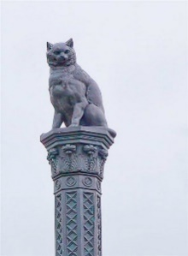
Памятник кошке в Карловых Варах. История его такова: Жила в городе одна графиня. У нее была кошка. Женщина была очень привязана к своей питомице. Когда кошка умерла, графиня попросила у властей разрешения похоронить ее на кладбище, раскинувшемся по другую сторону Теплы на склоне холма (здесь похоронен сын Моцарта, тоже пианист, дававший в Карловых Варах концерты). Но получила отказ. Тогда графиня выкупила участок земли рядом с кладбищем, закопала там кошку и возвела над могилой шикарный мемориал со скульптурным портретом покойной. В отместку властям она посадила кошку спиной к городу...
2.3.5.13. Памятники коровам
Царство: Animalia (Животные)
Подцарство: Eumetazoa (Эуметазои или настоящие многоклеточные)
Раздел: Bilateria (Двусторонне-симметричные, билатеральные)
Подраздел: Deuterostomia (Вторичноротые)
Надтип/Надотдел: Chordaria (Хордарии)
Тип/Отдел: Chordata (Хордовые)
Подтип/Подотдел: Vertebrata (Позвоночные, или Черепные)
Надкласс: Tetrapoda (Четвероногие)
Класс: Mammalia (Млекопитающие)
Подкласс: Theria (Живородящие млекопитающие, настоящие звери)
Инфракласс: Placentalia (Плацентарные, высшие звери)
Надотряд/Надпорядок: Laurasiatheria (Лавразиотерии )
Отряд/Порядок: Artiodactyla (Парнокопытные, парнопалые)
Подотряд/Подпорядок: Ruminantia (Жвачные)
Семейство: Bovidae (Полорогие)
Подсемейство: Bovinae (Бычьи)
Род: Bos (Быки настоящие)
Вид: Bos taurus (Бык дикий)
Подвид: Bos taurus taurus (Бык домашний, или корова )
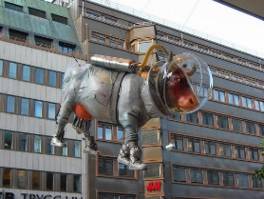
В Стокгольме установлена вот такая симпатяжка - корова в скафандре. Нет, Швеция не космическая держава и коровы не сменили на этом поприще Белку и Стрелку. Просто перед очередными выборами в 2004 году было решено украсить город.
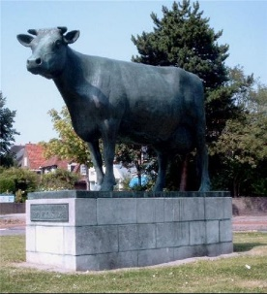
На севере Голландии, в городке Леувардене, в 1954 году установили памятник корове. На постаменте лаконичная надпись: «Ус мэм» — «Наша мама». Ведь именно благодаря буренкам голландские сыры, масло и другие молочные продукты известны во всем ми
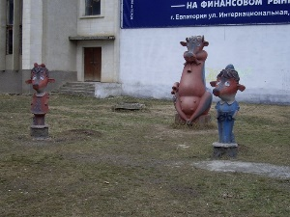
Украина,Евпатория. Памятник коровам перед мясокомбинатом....
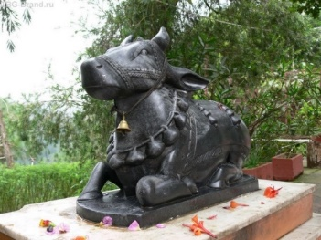
Индия. Тарун Чопра Священная корова.
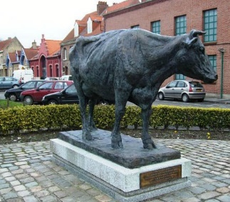

Памятник корове фламандской породы, старейшей во Франции, выведеной в Берге
в 1886 году

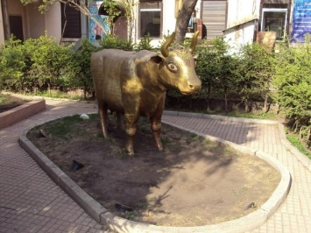
4 июня 2004 года в Иркутске был установлен памятник корове, как символу источника здоровья. Ведь именно это животное предоставляет человечеству молоко уже не одну сотню лет. Именно молоко очень долгие годы оставалось основным источником хоть каких-нибудь витаминов в долгие зимние дни. Ведь из молока готовят творог, сыр, различные закваски. Да и в самом молоке содержится большое количество кальция, который так необходим человеческому организму.
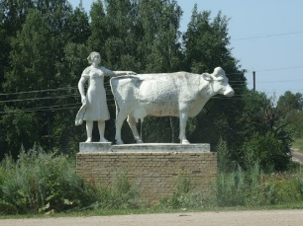
Пос. Животинки, Калужская область. Памятник непростому труду сельских тружеников.

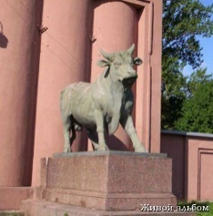
Башкортостан. г. Уфа. Памятник мясоедству: Памятник установлен на территории Уфимского мясоконсервного комбината и вызывает лишь одно желание - стать вегетарианцем)


Памятник атакующему быку появился в декабре 1989 года, в Нью-Йорке. Самое интересное, что в лексиконе участников биржи активно фигурирует термин «бык». Так называют инвесторов, активно борющихся с играющими на понижение рынка. Последних же именуют «медведями». Скульптура называется "Бродвейский бык". Это статуя золотистого цвета, возле которой всегда полно туристов. Они фотографируются как у головы, так и противоположной стороны. Бык является символом агресси, финансового оптимизма и процветания. Создание скульптуры стало последствием биржевого краха 1987 г. и было посвящено "стойкости и силе американского народа".
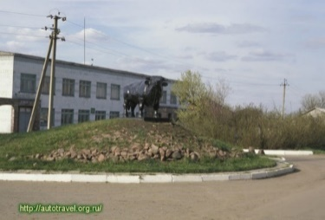
3 октября 2003 года в Воронежской области был торжественно открыт памятник быку на территории открытого акционероного общества "Племпредприятие "Воронеж". Директор Воронежского племзавода Иван Волков находясь в командировке в Европейских странах, увидел подобные памятники, и загорелся идеей установить у себя похожий. Памятник высотой 1,7 м и весом приблизительно в 4 тонны был установлен в Воронежском предприятии ОАО "Рудгормаш" по заказу ОАО "Племпредприятие "Воронежское".
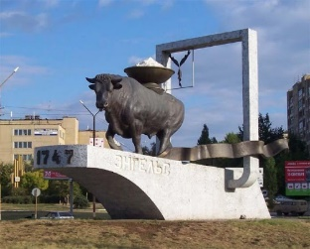
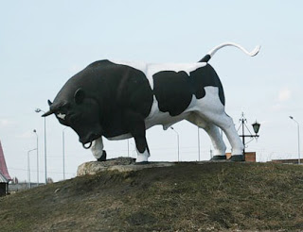
Днепропетровский Бык-Производитель или Наш Ответ Воронежу, на трассе "Днепропетровск-Кривой Рог", у поворота к Днепропетровскому Государственному племенному объединению института животноводства УААН в середине 90-х годов здесь проводились довольно успешные опыты по репродуктированию поголовья скота знаменитой голштинской породы.
Символ города Энгельса – бык-солевоз. И хотя монумент поставили относительно недавно (12 июня 2003 г.), история символа уходит далеко в прошлое. Когда-то соль ценилась на вес золота. Добывалась она обычно из соляных озер. Одним из таких озер было озеро Эльтон, откуда во времена царствования Елизаветы Петровны был проложен тракт до Покровской слободы (ныне город Энгельс). Закладка слободы датируется 1747 годом и связана с указом императрицы Екатерины II о начале добычи соли на озере. Слобода функционировала как важный перевалочный пункт. Для этого правительство пригласило украинских чумаков – возчиков соли из Полтавской и Харьковской земель (первые жители слободы). Для склада соли выбрали удобные гавани на левом берегу волги напротив Саратова. Соль доставлялась на волах (лошади не выдерживали тяжёлого труда) по знаменитому Элтонскому тракту (Елтонский шлях). К 1758 году число возчиков соли составляло 2073 человека и при них 3840 волов.
«Великий Соляной Путь» по которому в восемнадцатом веке доставлялось три четверти всей российской соли с 1828 года постепенно угасал. Формальное закрытие соляной эры пришлось на 1850 год. В 1914 году Покровская слобода получила статус города – Покровск, а в октябре 1931 года его переименовали в Энгельс.Сегодняшняя «Покровская слобода» - это многоотраслевой город со своей инфраструктурой и многотысячным населением, увековечивая историю своего края в гербе и символе города - бык с чашей эльтонской соли на спине.Скульптура представляет собой быка с солонкой, выходящего из герба города, выполнена в технике "кованая медь". Говорят, что если дотронуться до памятника быку-солевозу, удача вас не покинет.
2.3.5.14. Памятники козе
Царство: Animalia (Животные)
Подцарство: Eumetazoa (Эуметазои или настоящие многоклеточные)
Раздел: Bilateria (Двусторонне-симметричные, билатеральные)
Подраздел: Deuterostomia (Вторичноротые)
Надтип/Надотдел: Chordaria (Хордарии)
Тип/Отдел: Chordata (Хордовые)
Подтип/Подотдел: Vertebrata (Позвоночные, или Черепные)
Надкласс: Tetrapoda (Четвероногие)
Класс: Mammalia (Млекопитающие)
Подкласс: Theria (Живородящие млекопитающие, настоящие звери)
Инфракласс: Placentalia (Плацентарные, высшие звери)
Надотряд/Надпорядок: Laurasiatheria (Лавразиотерии )
Отряд/Порядок: Artiodactyla (Парнокопытные, парнопалые)
Подотряд/Подпорядок: Ruminantia (Жвачные)
Семейство: Bovidae (Полорогие)
Подсемейство: Caprinae (Козлы и бараны)
Род: Capra (Козлы горные)
Вид: Capra hircus (Домашняя коза )
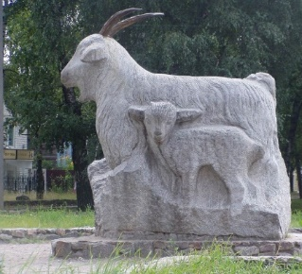
В 2000 году в столице русской глубинки, городе Урюпинске в честь 382-ой годовщины города появился необычный памятник, посвященный козе. Это сооружение непросто так заняло место на одной из улиц Урюпинска. Город знаменит пушистым козьим пухом. Вязание из козьего пуха существует в Урюпинске издавна. Здесь разводят свыше 120 тысяч коз. Из пуха местные жители вяжут платки, теплые вещи и используют для изготовления трикотажа, который пользуется популярностью не только в России. Для многих людей козы – основной источник дохода. Поэтому памятник козе в Урюпинске – своеобразная благодарность жителей своей кормилице.

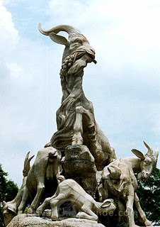
Китай. Памятник пяти козлам в Гуанчжоу. Они же изображены на гербе города. Согласно легенде, на козлах сюда некогда явились пять богов, каждый из которых держал во рту по пучку из пяти колосьев, чтобы жители «просторной равнины» (таков буквальный перевод названия Гуанчжоу) никогда не испытывали голода.
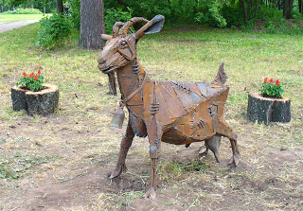
Ижевск. Парк "Березовая роща"("Козий парк"). Памятник козе. 9 июня 2006 года была открыта ироническая скульптура "Коза". Скульптура установлена в парке "Березовая роща". Появление скульптуры - дань историческому прошлому города. Более 100 лет назад этот парк был зоной, где отдыхали рабочие ижевского завода, но затем, по мере расширения городского строительства, поблизости были построены частные дома, жители которых стали в этом парке пасти коз. В народе этот парк получил название "Козий парк".
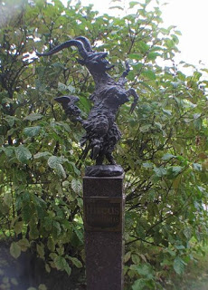
Санкт-Петербург. Во дворе здания Филологического факультета СПбГУ на Университетской набережной можно увидеть скульптуру по названием "Факультетский козел". Скульптурная композиция открыта 21 мая 2004 года в День филолога и восточника.
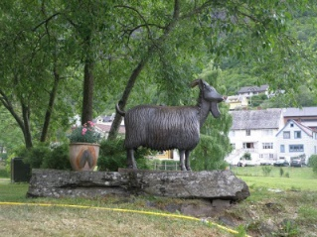
Норвегия. Ундредаль. Памятник козе в Ундредале .Это небольшая деревушка на берегу Согне-фьорда – центр козьего сыра. Если кому-то нравится сей национальный продукт, то может в этом же городке, считающемся его родиной купить несколько его разновидностей, а также козью колбасу.
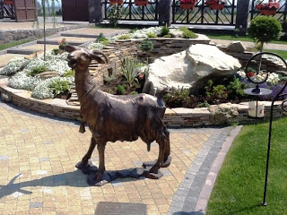
Первый в Украине бронзовый памятник козе появился в селе Жураки Богородчанского района. Интересная предыстория этого памятника уходит своими корнями во времена Австро-Венгрии. Местные жители рассказывают, что в 1855 году возле Жураки в направлении Коломыи ехал в карете император Франц-Иосиф с женой Элизабет и крон-принцессой Софи. Остановились отдохнуть в этом живописном месте. Младший брат императора Карл Людвиг (тот самый, из-за гибели сына которого Франца Фердинанда и вспыхнула Первая мировая война) увидел густые и большие сливы в одном саду. Захотел получить их, чтобы угостить Софи, но добраться до плодов не было как. В это время неподалеку проезжал на телеге еврей-аптекарь Янош Лейба с женой, украинкой Дарьей Никифорук. Ехали к коломийской повитухе, чтобы приняла роды у Дарки, которая была беременна одиннадцатым ребенком. За телегой бежала любимая коза Любця, которая своим молоком кормила эту большую семью. Увидев императора и узнав, в чем проблема, Лейба остановился, снял со своей фуры одну лестницу, приставил к дереву и нарвал слив. Маленькая кронпринцесса обрадовалась презенту. Обрадовался и император, когда многодетный Лейба пожелал ему увеличение семьи. За хорошую службу и добрые слова, говорят старожилы, император выделил аптекарю из своих владений большой участок земли на горе, а еще дал сто золотых цехинов (цехин - чеканная монета, весом 3,49 г высокопробного золота, которая была в обращении на украинских землях во времена Австро-Венгрии). Имея такое сокровище, Дарка, Янош и двенадцать их детей вскоре переехали в Вену, открыли там большую аптеку, жили-поживали и горя не знали. Хотя и стали горожанами, о своей "фартовой" козе-кормилице не забывали, она тоже перекочевала в австрийскую столицу, давала детям питательное молоко. К слову, пожелания Яноша сбылись. Вскоре после поездки Галичиной у императрицы родилась дочь, будущая принцесса Гизела фон Габсбург ...
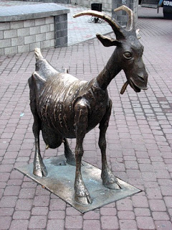
В 2005 году в Нижнем Новгороде на Театральной площади была установлена скульптура «Весёлая коза». Весёлая коза — всероссийский фестиваль театральных капустников, проходящий ежегодно в Нижнем Новгороде. Гиляровский в книге «Под весёлой козой» писал:«Веселой козой называли нижегородский герб: красный олень с закинутыми на спину рогами и как-то весело приподнятой передней ногой. Местные жители рисовали оленя по-разному, и везде он вызывал улыбку у зрителя «Ве-е-селая коза». В 1993 году в Нижнем Новгороде впервые был проведён всероссийский фестиваль театральных капустников, идейными вдохновителями которого стали Народный артист РФ, председатель Нижегородского отделения Союза театральных деятелей РФ Владимир Вихров и заместитель председателя Нижегородского отделения Союза театральных деятелей РФ Галина Сорокина. Уже на следующий год фестиваль получил название «Весёлая коза» и символ — изображение хитро улыбающейся козы.
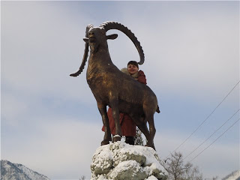
Арша́н — посёлок в Тункинском районе Бурятии, бальнеологический и горно-климатический курорт.
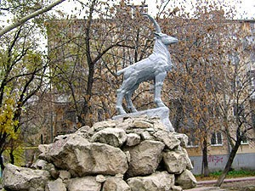
Далеко не все самарцы знают, что в городе существует памятник символу города. Поставили козочку на постамент в сквере на улице Аэродромной примерно в 2004 году
2.3.5.15. Памятник овцам и баранам
Царство: Animalia (Животные)
Подцарство: Eumetazoa (Эуметазои или настоящие многоклеточные)
Раздел: Bilateria (Двусторонне-симметричные, билатеральные)
Подраздел: Deuterostomia (Вторичноротые)
Надтип/Надотдел: Chordaria (Хордарии)
Тип/Отдел: Chordata (Хордовые)
Подтип/Подотдел: Vertebrata (Позвоночные, или Черепные)
Надкласс: Tetrapoda (Четвероногие)
Класс: Mammalia (Млекопитающие)
Подкласс: Theria (Живородящие млекопитающие, настоящие звери)
Инфракласс: Placentalia (Плацентарные, высшие звери)
Надотряд/Надпорядок: Laurasiatheria (Лавразиотерии )
Отряд/Порядок: Artiodactyla (Парнокопытные, парнопалые)
Подотряд/Подпорядок: Ruminantia (Жвачные)
Семейство: Bovidae (Полорогие)
Подсемейство: Caprinae (Козлы и бараны)
Род: Ovis (Бараны горные)
Вид: Ovis aries (Домашняя овца)
Памятники овцам
в Шотландии Лондон. Пастух и овцы. Сахара, Чебике, Тунис
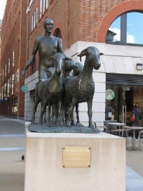
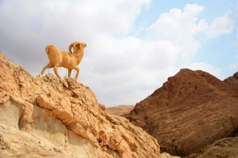
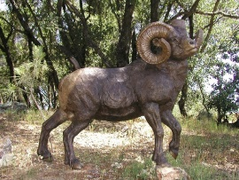

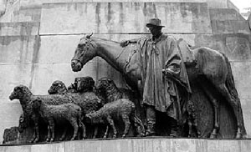
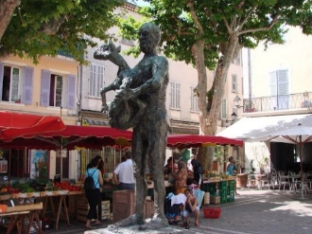
Бронзовая статуя Пикассо Человек и овца.

Монтевидео. Гаучо, пасущий овец.

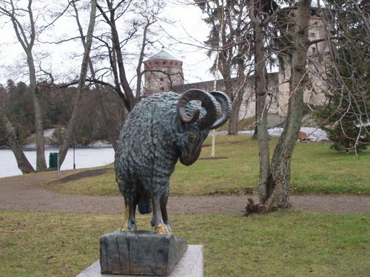
Финляндия. Савонлинна. Памятник барану. Ольфсборгский черный баран. В крепости Олавинлинна выращивали черного барана (или же овец) ко Дню Святого Олафа 29.7. и устраивали праздничный ужин. Жертвоприношение баранов и культ Святого Олафа были, так называемым, мостом между язычеством и христианством. Традиция жертвоприношения сохранилась вплоть до протестантских времен, и Святого Олафа считали покровителем хорошего дохода. Жизнь барана в крепости Олавинлинна была спокойной и поговорка «жить как крепостной баран» означает «жить спокойно и уравновешенно». В церковных книгах прихода Сяяминки осталось упоминание о том, что последний баран крепости утонул в озере в 1728 году, после чего традиция прекратилась. Памятник был подарен городу Савонлинна в 1964 году, в честь 325-летия города. Памятник - дань местной традиции. В крепости всегда выращивали черного барана, а 29 июля, в день святого Олафа, приносили в жертву. За исключением 29 июля, жизнь барана в крепости была спокойной и уравновешенной, с тех времён в Савонлинне существует поговорка - «жить как крепостной баран».
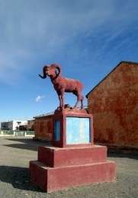
Западная Монголия. Памятник горному барану аргали - одному из редчайших видов Алтае-Саян. Памятник краснокнижному барану.

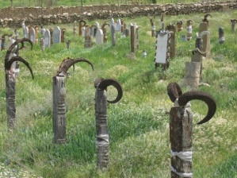
Туркменистан. Необычное кладбище в селении Нохур. В далёком изолированном туркменском селении Нохур, что в горах на границе с Ираном, ни культ Туркменбаши, ни ислам не смогли вытеснить древних языческих верований и обрядов. И потому в Нохуре очень необычное кладбище – каждый надгробный памятник увенчан рогами горного козла или архара. Местные жители искренне почитают этих копытных альпинистов, восхищаются их резвостью, ловкостью и тем, как эти животные умеют легко передвигаться по самым недоступным склонам и скалам. Считается, что дух горного козла, связанный с рогами и после смерти, поможет духу умершего поселянина добраться до небес. Жители Нохура не понаслышке знают, что такое подниматься очень высоко – по горам. А ведь небеса – это ещё выше, чем горы. Без помощи горного козла (или его духа) тут просто никак. Кроме того, сегодня эти люди номинально мусульмане. Мусульманину же, чтобы попасть в специальный мусульманский рай, надо не только жить праведно и затем умереть, но ещё и после смерти пройти по мосту, переброшенному через бездну ада. Этот мост тонок, как волос, и остёр, как лезвие меча. Без помощи козла, умеющего скакать по острым вершинам скал, душе трудновато будет его преодолеть.
2.3.5.16. Памятники собакам
Царство: Animalia (Животные)
Подцарство: Eumetazoa (Эуметазои или настоящие многоклеточные)
Раздел: Bilateria (Двусторонне-симметричные, билатеральные)
Подраздел: Deuterostomia (Вторичноротые)
Надтип/Надотдел: Chordaria (Хордарии)
Тип/Отдел: Chordata (Хордовые)
Подтип/Подотдел: Vertebrata (Позвоночные, или Черепные)
Надкласс: Tetrapoda (Четвероногие)
Класс: Mammalia (Млекопитающие)
Подкласс: Theria (Живородящие млекопитающие, настоящие звери)
Инфракласс: Placentalia (Плацентарные, высшие звери)
Надотряд/Надпорядок: Laurasiatheria (Лавразиотерии )
Отряд/Порядок: Carnivora (Хищные)
Подотряд/Подпорядок: Caniformia (Псообразные)
Семейство: Canidae (Псовые, или волчьи, или собачьи)
Подсемейство: Caninae (Волчьи, или настоящие псовые)
Род: Canis (Волки, или собаки)
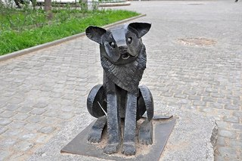
Вид: Canis familiaris (Домашняя собака)
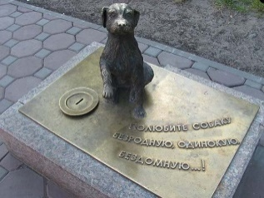
В Петербурге на улице Правды около дома №13 сидит беспородная Гаврюша. Памятник «Бродячей собаке Гаврюше», которую также часто называют просто «доброй собакой», выполнен скульптором Сиваковым.Раньше памятник стоял во дворе дома №3 по улице Малой Садовой - с 1999 года. Но в процессе очередной реконструкции было принято решение памятник перенести. Точнее, снести, но активисты тогда собаку отбили. Некоторые горожане считают, что Гаврюша может помочь, например, сдать сессию или найти хорошую работу. Раньше - еще на Малой Садовой - все стены дворика были исписаны незамысловатыми надписями, а потом собачке вообще подарили «почтовый ящик мечты», куда можно было цивилизованно отпускать письма со своими просьбами и пожеланиями.
Тюмень. Официально памятник называется «Полюбите собаку», но думаю, что это не совсем правильно, т.к. бездомными оказываются не только собаки, но и кошки и хотя и редко, но и другие животные бывают, остаются бездомными. Поэтому даже название памятник бездомной собаке, больше подходит, т.к. он больше говорит о том, что животное бездомное, а не классификацию животного. Памятник людям он понравился и только за первую неделю памятник-копилка собрал порядка 80 тысяч рублей. А по итогам пройденного года, сумма дошла до 440 тысяч рублей. Все до копейки пошли исключительно на животных. Для них было построено несколько дополнительных вольеров, а остальные деньги пошли на лечение.
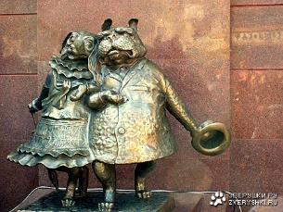
23 октября 2007 года в Краснодаре был торжественно открыт памятник влюбленным собакам. Памятник «сделан на радость людям», чтобы хмурый человек, увидев его, развеселился.
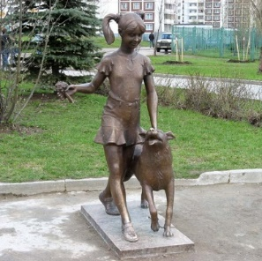
В 2008 году в Зеленограде был открыт памятник девочка с собакой в рамках проекта «отдых в городе». Этот проект более интересен тем, что скульптуры проецируются с реальных людей. Образ для памятника девочка с собакой был взят с дочери скульптора Сергея Манцерева.
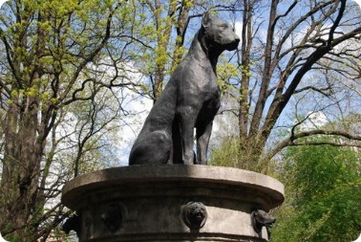
Памятник собаке Павлова. В Питере в Институте экспериментальной медицины увековечена память о тех собаках, над которыми проводились опыты физиологом Иваном Павловым. Отдавая должное отечественной науке, лучшие друзья человека, доверяя ему, были жертвами, сами того не осознавая. Так что этот памятник можно назвать монументом безымянной собаке, жертве медицинских экспериментов. Если же говорить о вполне конкретных собаках-героях и о тех обелисках, что увековечили их память, то лучше по порядку.
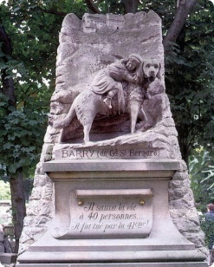
Сенбернар Барри – вполне реальный персонаж начала 19 века. О том, что именно сенбернары испытывают исключительную любовь к человеку, не знает разве лишь тот, кто вообще ничего не знает о собаках. Барри исполнял в этом далеком веке свою обычную нелегкую работу: спасал людей в горах. Снежные заносы в Альпах всегда уносили тысячи человеческих жизней. Барри, по мере сил, пытался исправить эту печальную статистику. 40 спасенных жизней – это серьезный результат, за который уже стоит ставить памятник. Но все в этой истории оказалось еще трагичнее: при спасении очередного погребенного в снегах, легендарный Барри был тяжело ранен: наполеоновский солдат принял его за волка… Потом лечение, почетная пенсия, а спустя восемь десятилетий – в 1989 году – Барри поставили памятник в Париже. Причем очень трогательный: на сенбернаре сидит девочка, а он, во весь опор, уносит ее от опасного места.
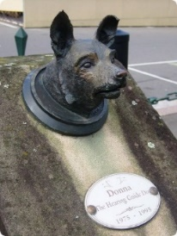
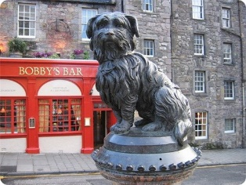
Памятник Скайтерьеру Бобби. Скайтерьер Бобби – символ преданности. Этот монумент установлен в Шотландии, на одном из кладбищ. И это – очень печальная история о преданности собаки своему хозяину. Молодой лохматый скайтерьер Бобби не смог перенести смерти своего хозяина. И в течение 14 лет приходил и ночевал у его могилы. Пса сначала гнали, потом – поняли и даже дали ему специальный охранительный ошейник. В год смерти Бобби впечатлительные шотландцы скинулись и поставили ему памятник.
Памятник собаке Донне. Так же есть памятник в Сиднее собаке Донне, она занесена в книгу рекордов Гиннесса, как самая долго-живущая собака-поводырь. Она служила верой и правдой своему хозяину Джону Хогану. Скульптор Ian Shaw.
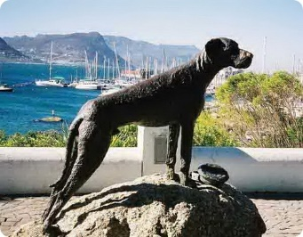
Собака-поводырь – это уже из памятников второй половины 20 века. Сама профессия эта была востребована временем и исключительными качествами собак. Что уж говорить: даже в России, наконец, признали, что эти обученные животные способны помочь людям с ограниченными возможностями – слепым, так как не могут, в силу разных причин, сиделки и медсестры. Именно эти собаки – разных пород – после специальной дрессировки помогут слепому аккуратно спуститься по лестнице, перейти улицу, не споткнуться о препятствия… Как ни жаль, но именно эти псы живут не очень долго, поскольку растрачивают свои нервы и силы на то, чтобы спасти своих хозяев от опасностей. Немцы первыми оценили эту самоотверженность и тридцать лет назад поставили памятник собакам-поводырям в Берлинском зоопарке.
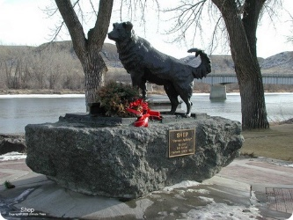
Колли, по имени Шеп – из той же оперы, что и преданный Бобби. Как и положено шотландской овчарке, Шеп помогал своему хозяину-пастуху в охране овец, правда, не в Шотландии, а в США. Однажды хозяин умер, и его тело отправили поездом…Памятник Колли Шеп. Собака сопровождала хозяина в течение всей этой скорбной процедуры, а потом каждый день в определенный час прибегала к станции, встречая поезда. И так на протяжении долгих шести лет… Здешние железнодорожники не смогли не отметить эту преданность колли. И соорудили псу памятник на склоне холма.
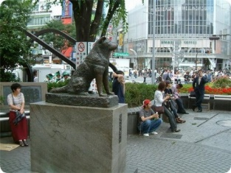
Памятник Хатико. Родился пес Хатико в ноябре 1923 года в японском городе Акита. Вскоре после своего рождения он был подарен профессору Хидэсабуро Уэно. В мае 1925 года професор умер от инфаркта умер. Тогда Хатико уже исполнилось полтора года. И он продолжал ждать своего хозяина… Каждый день он приходил на станцию Сибуя, как и раньше, и ждал профессора до самых сумерек.
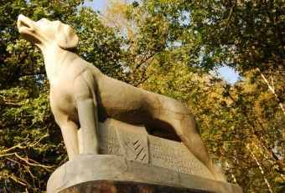
Сразу два памятника воздвигнуты знаменитому северному псу Балто. В 1925 году эта собака совершила настоящий подвиг, спасший сразу несколько сотен людей. В городе Ном на Аляске началась настоящая эпидемия дифтерии. Чтобы помочь больным, нужно было срочно доставить сыворотку из соседнего городка Ненана, расположенного в 600 милях от Нома. Привести бесценный груз в условиях жуткой пурги можно было только с помощью собачей упряжки. За пять дней, вместо предполагаемых девяти, он был доставлен. Однако в последний день пути каюр, который вел упряжку, так замерз и обессилел, что не мог продолжать руководить животными. Тогда отважный Балто, который шел впереди эстафеты, сам выбрал нужный маршрут и привет всю стаю до нужного места. Его героический подвиг так поразил жителей города, что уже на следующий день весть об удивительной доставке лекарства облетела весь свет. О герое Балто написали многие американские газеты. За ум, сообразительность и невероятную отвагу собаке был поставлен памятник в Номе – в том самом городе, где жили люди, для спасения которых пес преодолел такие тяготы.
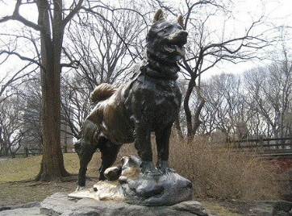
Второй памятник животному возвели в том же 1925 году в Центральном парке Нью-Йорка. Это бронзовая фигура собаки в упряжке, которая символизирует не только героический поступок Балто, но и способность преодолевать любые сложности ради спасения близких.
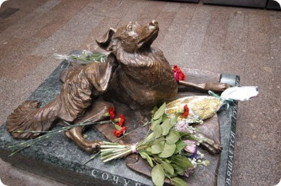
Памятник дворнягам — «Сочувствие». В вестибюле станции метро «Менделеевская» находится памятник бродячей собаке. Бронзовый пес, который лежит на постаменте, почесывая задней лапой ухо, призван напомнить людям, что в этом мире они в ответе за всех живых существ, и особенно за тех, кто слабее и зависит от них. Появлению бронзовой дворняги предшествовала нашумевшая история, в переходе станции «Менделеевская» был жестоко убит пес Мальчик, который там, при станции метро, и жил. Его хорошо знали и любили пассажиры, опекали работники подземки. По рассказам очевидцев происшествия, молоденькая девушка, фото-модель Юлия Романова, шла по переходу со своим стаффордширским терьером. Увидев спящего Мальчика, она вдруг попыталась натравить на бродягу своего любимца, а потом достала нож и нанесла собаке шесть ударов в грудь, спину и область паха. Спасти Мальчика не удалось. Экспертиза признала Романову невменяемой.
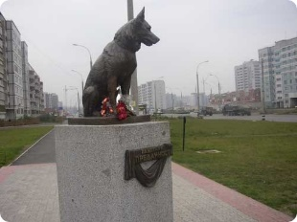
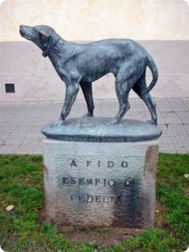
Памятник псу по кличке Верный. На Южном шоссе в Тольятти открыт памятник псу по кличке Верный, который семь лет ждал своих хозяев на одном месте. Владельцы собаки погибли в автокатастрофе. Пес при аварии практически не пострадал и с тех пор постоянно в течении семи находился вблизи места ДТП вплоть до своей смерти. Бронзовая скульптура высотой полтора метра установлена на гранитном постаменте таким образом, чтобы проезжающим по Южному шоссе казалось, будто собака поворачивает голову вслед за машинами.
Памятник псу по кличке Фидо. Итальянский рабочий Карло Сириане подобрал как-то маленького щенка черно-белой масти. Подросший пес стал любимцем всей семьи, а хозяина ежедневно сопровождал утром и встречал вечером на автобусной остановке. Так и прозвали его — Фидо, что означает «верный». Но однажды после бомбёжки (30 декабря 1943 г.) знакомого автобуса долго не было :( 14 лет, каждый вечер приходил Фидо к остановке и ждал. Памятник открыли в декабре 1957 года в городе Борго-Сан-Лоренцо. На это торжество вдова Карло Сориане привезла верного пса, которого наградили выбитой в его честь золотой медалью. Через два года собаки не стало. Но остался памятник с короткой надписью на постаменте: «Фидо. Образец преданности».
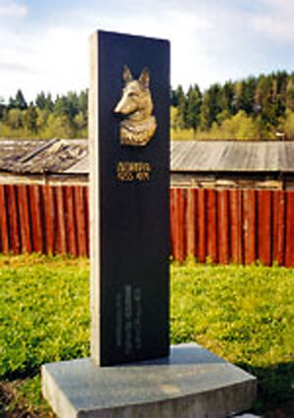
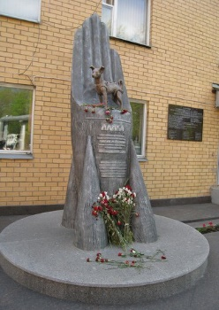
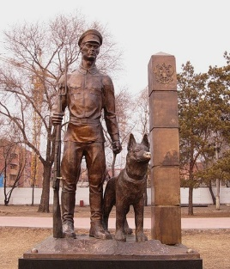
Еще один памятник животному, чья жизнь стала легендарной, стоит в Москве на Петровско-Разумовской аллее. Этот монумент воздвигнут знаменитой собаке Лайке – первому зверю, отправившемуся в космос. Полет собаки на орбиту был необходим, ведь прежде чем человек мог начать осваивать просторы вселенной, нужно было понять, что случится с живым организмом в пути. Сможет ли он выдержать вибрацию и рев ракеты, нормально ли перенесет огромные перегрузки при взлете, а главное, что будет с ним в условиях невесомости. Ученые могли только предполагать, чем закончится такой полет для человека, однако без практического опыта, запускать космонавтов на орбиту было очень рискованно. Лайку готовили к полету в Институте авиационной медицины. Из всех претендентов ее выбрали потому, что она была сообразительнее и спокойнее других. Сравнивая дворняг с домашними животными, медики и исследователи пришли к выводу, что беспородные питомцы более сообразительны и способны к дрессировке, нежели разнеженные и привередливые в еде болонки и тои. Полет Лайки состоялся 3 ноября 1957 года с космодрома Байконур. В возрасте двух лет собака на советском корабле «Спутник-2» отправилась на орбиту Земли. Как и многие другие житвотные потом, Лайка погибла во время полета от стресса и перегрева. Ее возвращение даже не планировалось изначально, ведь механизм возврата на землю еще не был изобретен. Животное отправилось в космос на неуправляемом спутнике. При этом считалось, что она будет жить в космосе около недели, однако Лайка умерла через 5-7 часов после старта корабля.
Пограничник Дойра . В 1971 году пограничники войсковой части Северо-Западного пограничного округа установили в карельском городе Сортавала памятник розыскной собаке — восточно-европейской овчарке Дойре. Эта собака обладала необыкновенно тонким чутьем: она находила след под более чем 30-сантиметровым слоем снега, в то время, как обычные розыскные собака могли работать лишь со следом, находящимся на глубине в 10-15 см. К тому же, в отличие от большинства собак, Дойра шла по следу не зигзагом, а прямо, что позволяло ей быстрее настигать нарушителя. К концу своей службы Дойра ослепла, однако, благодаря своему замечательному чутью, по-прежнему продолжала работать. Своего последнего нарушителя Дойра задержала, будучи совершенно слепой.
Дойра умерла в 1971 году, в возрасте 15 лет. После ее смерти по просьбе пограничников на одном из заводов был отлит ее бронзовый барельеф.
Розыскная собака Антей. Недалеко от Новосибирска, на станции Инская, установлен памятник розыскной собаке Антею. Он служил со своим проводником Иваном Литвиновым в военизированной охране Министерства путей сообщения. 12 лет пес нес напряженную службу с преследованиями, задержаниями. Не раз четвероногий партнёр спасал жизнь своему хозяину. Умер Антей от старости в питомнике. На пьедестале написано, что за годы работы Антея, с 1968 по 1980 год, с его помощью задержано более 100 преступников и раскрыто 62 преступления.
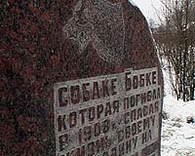
Лайка по кличке Бобик. В селе Бобино, которое находится в Кировской области, водружён памятник лайке по кличке Бобик, который, в 1908 году, ценой своей жизни спас лесника от стаи голодных волков. В память о подвиге пса, его хозяин соорудил самодельный постамент и установил на него деревянную конуру. Со временем подвиг не был забыт. Несколько лет назад памятник Бобику решили поставить местные школьники, которые собирали на него денежные средства, сдавая макулатуру и подрабатывая во время каникул.
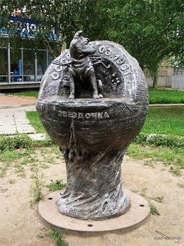
Космонавт Звездочка. В Ижевске 25 марта 2006 года был открыт памятник собаке-космонавту Звездочке в сквере на улице Молодежной. На скульптуре высотой около полуметра и изготовленной из металла выгравирована история собаки-космонавта и впервые начертаны рассекреченные имена специалистов, проложивших дорогу в космос (так называемый «Список Звездочки» из 50 фамилий). Текст продублирован на азбуке Брайля (для слепых людей). Звездочка была последней собакой-космонавтом, благополучно вернувшейся на Землю. После ее приземления 25 марта 1961 года было принято окончательное решение о полете первого человека в космос.

